

Носівська міська рада
Відділ освіти, сім’ї, молоді та спорту

ЗАТВЕРДЖУЮ
Начальник Відділу освіти, сім’ї, молоді та спорту
_____________________
Наталія ТОНКОНОГ
_______________2026

ПЛАН РОБОТИ
Відділу освіти, сім’ї, молоді та спорту
на 2026 рік

м.Носівка
2026

ЗМІСТ

Розділ І. Трансформація освіти Носівщини: від стійкості до розвитку… … 3
Дошкілля – перша сходинка до школи…………………………… 6
Загальна середня освіта: філософія змін…………………………… 9
Удосконалення мережі закладів освіти – шлях до оновлення
змісту і якості освіти ………………………………………………… 9
Національний мультипредметний тест – 2025……………………. 13
Позашкілля. Творчий потенціал та реалізація……………………. 15
Соціальний захист здобувачів освіти……………………………….. 17
Безпека понад усе……………………………………………………… 20
Корекційна та інклюзивна освіта……………………………….. .. 22
Виховна робота: є лише один вибір любити Україну……………. 24
Преремоги. Досягнення. Особистості………………………………. 28
Матеріальне забезпечення………………………………………........ 35
Не спиняємося. Продовжуємо волонтерити………………………. 49
Пріоритетні завдання на 2026 рік ………………………………….. 53
Розділ ІІ. Організація роботи Відділу освіти, сім’ї, молоді та спорту………… 56
2.1. Графік роботи…………………………………………………………… 56
2.2. Проведення нарад, засідань, прийому громадян працівниками
Відділу освіти, сім’ї. молоді та спорту………………………………... 57
2.3. Контроль за розпорядчими документами та дорученнями
начальника…………………………………………………………….. 57
Розділ ІІІ. Організаційно- дорадча діяльність Відділу освіти, сім’ї, молоді
та спорту………………………………………………………………… 58
3.1. Наради керівників…………………………………………………… 58
3.2. Розвиток матеріально-технічної бази закладів освіти………….. 62
3.3. Проведення масових заходів……………………………………….. 63
3.4. Організація та проведення спортивних змагань та заходів……. 65
Розділ IV. Аналітична діяльність та організаційна робота Відділу освіти,
сім’ї, молоді та спорту…………………………………………………. 67
4.1. Забезпечення освітнього процесу в закладах освіти…………….. 67
4.2. Контроль та моніторинг в закладах освіти………………………. 72
Розділ V. Організаційна діяльність Відділу освіти, сім’ї, молоді та спорту.. 74
5.1. Заходи щодо виконання плану формування ефективної мережі.. 74
5.2. Організаціний супровід НМТ/ЗНО………………………………… 74
5.3. Профілактична робота щодо запобігання дитячого травматизму. 75
5.4. Робота щодо створення безпечного та комфортного середовища,
вільного від будь-яких форм насильства та дискримінації……… 76
5.5. Заходи щодо безпечного перебування учасників освітнього процесу в
закладах освіти…………………………………………………………… 77
5.6. План роботи з охорони праці…………………………………………….. 78
5.7. План організаційних заходів щодо організованого закінчення
2025/2026 навчального року……………………………………………… 79
5.8.План підготовки закладів освіти до нового 2026/2027 навчального
року та до роботи в осінньо зимовий період…………………………….. 80
Розділ VІ. Робота з кадрами…………………………………………………………… 80

РОЗДІЛ І.
ТРАНСФОРМАЦІЯ ОСВІТИ НОСІВЩИНИ:
ВІД СТІЙКОСТІ ДО РОЗВИТКУ.

Стратегічні орієнтири та пріорітети на 2026 рік

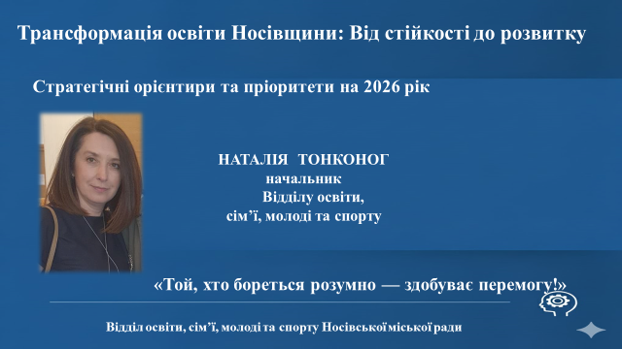

Сучасний етап розвитку освіти – системна трансформація галузі, головною метою якої є висока якість освіти на всіх рівнях: від непідробленого зацікавлення в навчанні початківців – до формування життєво-необхідних компетентностей учнів загальної середньої школи й успішної їх самореалізації.
Реформування освітньої галузі – це відповідь на суспільний запит, адже саме освіта забезпечує якість людського капіталу, який є основою економічного розвитку країни. Упродовж минулого навчального року Міністерством освіти і науки України було продовжено стратегічний курс на реформування усіх сфер освіти.
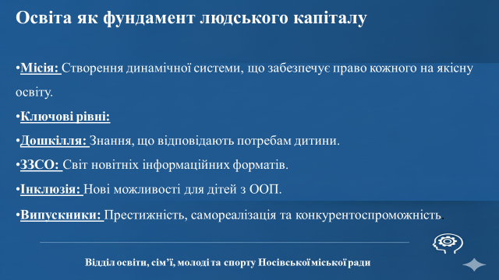

Освітня галузь Носівщини – динамічна система, яка постійно розвивається, удосконалюється для забезпечення права кожного на якісну освіту:
- вихованці дошкілля отримують знання, що максимально відповідають їх потребам;
- перед учнями закладів загальної середньої освіти – цілий світ новітніх інформаційних форматів;
- нові освітні можливості й умови – для дітей з особливими потребами;
- престижність, самореалізація, конкурентоспроможність – для учнів випускних класів.



У зв’язку з військовою агресією російської федерації проти України Указом Президента України № 64/2022 введено воєнний стан. Перед системою освіти постали нові виклики, пов’язані з забезпеченням неперервності освітнього процесу, спроможності закладів освіти усіх рівнів забезпечити якість і сталість здобуття освіти в умовах воєнного стану, необхідністю розвитку дистанційної форми здобуття освіти. Усе це спонукає посилювати складові реформи освітньої галузі, пов’язані з діджиталізацією освітнього середовища передусім, із забезпечення закладів освіти швидкісним доступом до мережі Інтернет, а здобувачів освіти і педагогічних працівників – цифровими пристроями та електронними освітніми ресурсами.
Ефективне функціонування закладів освіти громади – основа високої якості надання освітніх послуг. Основні напрямки розвитку освіти громади є конкретні пріоритети освітньої галузі громади та шляхи їх реалізації, що сприятиме забезпеченню якісного рівня надання освітніх послуг, створенню належних умов для успішної організації освітнього простору, оптимізації мережі закладів освіти відповідно до потреб громадян на території Носівської міської ради.
В закладах освіти на території Носівської міської ради продовжується втілення ключових ідей Нової української школи та створення нового освітнього простору, що відчинить двері в школу майбутнього, максимально вмотивує дітей до навчання та особистісного розвитку.
Сьогодні освітній процес у нашій країні відбувається під звуки сирен, часто під звуки обстрілів. Дехто взагалі втратив можливість навчатися. Повномасштабна військова агресія російської федерації проти України, спрямована на геноцид українського народу, масштабні руйнування, вимушене внутрішнє переміщення учасників освітнього процесу, їх виїзд за кордон, навчання в умовах блекауту та колосальний психологічний тиск.
Освітній процес зазнав значних змін і за формою і за змістом. Через війну істотно погіршились умови викладання та здобуття освіти. Це призвело до значних освітніх втрат та поглиблення освітніх розривів, всі учасники освітнього процесу як ніколи потребують психологічної підтримки й допомоги.

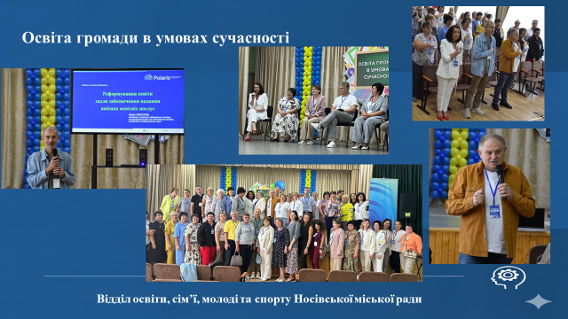

З метою вирішення освітянських проблем в умовах війни управлінці освіти Ніжинського району зібралися на освітню міні-конференцію «Освіта громад в сучасних умовах», яка відбулася у серпні 2025 року в приміщенні Носівського ліцею №5.
Це були кілька годин щирої професійної розмови, обміну досвідом та народження нових ідей. Присутні почули важливі акценти від експертів, поговорили про реформування та оновлення нормативної бази, дискутували про якісну освіту.
Педагоги знають, що виклики сьогодення вимагають пошуку нових підходів в освіті, які відповідатимуть на запити сучасності та задовольнятимуть потреби громадян України. В умовах сьогодення важливо знайти баланс між безпекою освітнього процесу та його якістю. Дитина, її життя, безпека й доступ до освіти були і залишаються у фокусі уваги держави, оскільки діти є найважливішими агентами змін і побудови майбутнього.

РІВНИЙ ДОСТУП ДО ЯКІСНОЇ ОСВІТИ
Дошкілля – перша сходинка до школи

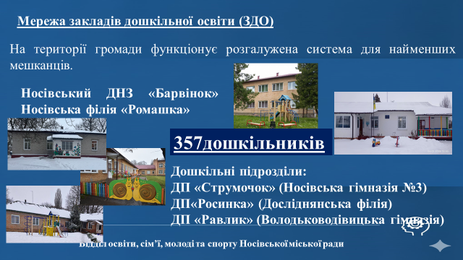

На території Носівської міської ради мережа закладів дошкільної освіти складає:
- заклад дошкільної освіти: Носівський ДНЗ «Барвінок»,
Носівська філія «Ромашка»; три дошкільні підрозділи: «Струмочок» Носівської гімназії №3, «Росинка» Досліднянської філії, «Равлик» Володьководівицької гімназії.
Всього дошкільним навчанням та вихованням на кінець 2025 року охоплено 357 дітей Носівської громади.
Якісна дошкільна освіта це освіта, яка передбачає участь в освітньому процесі усіх дітей і створює для цього відповідні можливості .
Дошкільні заклади Носівщини базуються на демократичних цінностях та повазі до основних прав людини і створюють умови для максимальної участі в освітньому процесі усіх дітей, у тому числі й дітей з особливими освітніми потребами.

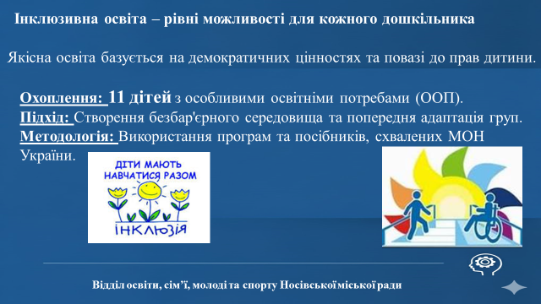

На кінець звітного року інклюзивною освітою в дошкільних закладах громади охоплено 11 дітей з особливими освітніми потребами.
Корекційно-розвивальна робота з такими дітьми здійснюється відповідно програм та навчально-методичних посібників, визначених Міністерством освіти і науки України.
У закладах дошкільної освіти, де функціонують інклюзивні групи створено команди психолого-педагогічного супроводу, які відіграють провідну роль у повноцінному й усебічному розвитку дитини, оскільки саме команда виступає монолітним механізмом із синхронним використанням методичного інструментарію інноваційної технології інклюзивної освіти.
Запорукою успішної соціалізації дитини з ООП та безбар’єрного входження її в освітнє середовище є ретельна підготовча робота педагогів, які заздалегідь пристосовують середовище групи до приходу особливої дитини.
Під час роботи команди фахівців індивідуального супроводу дитини проводилась тісна співпраця з батьками дітей, які знаходяться на інклюзивному навчанні. Фахівцями проводились тематичні бесіди; вичерпні роз’яснення щодо врахування особливостей розвитку дітей з особливими освітніми потребами, залучених в інклюзивні групи, що сприяло формуванню батьківської компетентності у спілкування з дітьми під час обговорення питань, що виникали унаслідок спілкування та групової взаємодії в дитячому колективі.
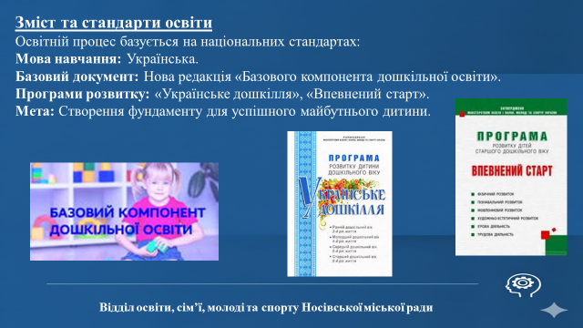

Освітній процес у закладах дошкільної освіти на території Носівської міської ради здійснюється українською мовою за програмою розвитку дитини дошкільного віку «Українське дошкілля», згідно вимог нової редакції «Базового компонента дошкільної освіти».
Щоб забезпечити наступність дитячого садка і школи, важливо встановити міцний зв’язок змісту дошкільної і початкової освіти.
Освітня програма «Впевнений старт» відповідає реформі «Нова українська школа» та рекомендована МОН України для використання у освітній роботі з дошкільниками старшого віку. Програма спрямована на сучасну дитину, її потреби, та забезпечує розвиток дитини відповідно до вимог Базового компоненту дошкільної освіти та вимог сьогодення.
Освітня програма «Впевнений старт» має ряд переваг, забезпечує реалізацію принципів діяльнісного та компетентнісного підходів, максимальну активність кожної дитини.
Для педагогів ця програма надає повне методичне забезпечення, яке вивільняє час для творчості, креативності в педагогічній діяльності і вдосконалює організацію освітнього простору дошкільнят.

ЗАГАЛЬНА СЕРЕДНЯ ОСВІТА: філософія змін
Удосконалення мережі закладів освіти – шлях до оновлення змісту і якості освіти

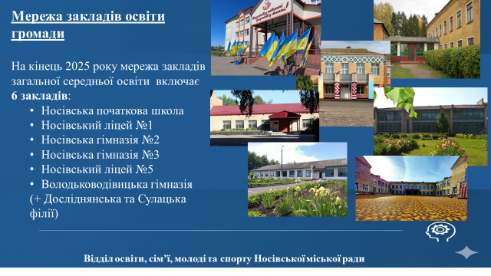
Мережа закладів загальної середньої освіти Носівської громади на кінець 2025 року складає 6 закладів загальної середньої освіти: Носівська початкова школа, Носівський ліцей №1, Носівська гімназія №2, Носівська гімназія №3, Носівський ліцей №5, Володьководівицька гімназія ( в т.ч. Досліднянська та Сулацька філії).

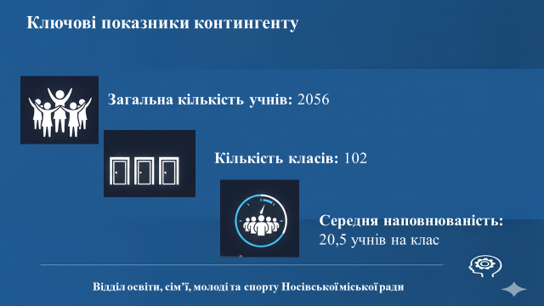

Учнівський контингент громади налічує 2056 учнів (102 класи). Середня наповнюваність класів складає 20,5.

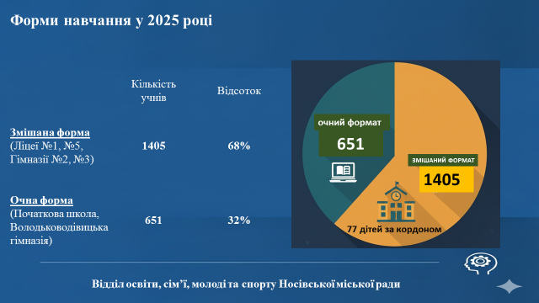

Враховуючи можливості захисних споруд закладів освіти та безпекову ситуацію в громаді навчання дітей на кінець звітного року організовано за різними формами:
- очний формат навчання був запроваджений у 2-х
закладах загальної середньої освіти та 2-х філіях: Носівська початкова школа, Володьководівицька гімназія (в т.ч. Досліднянська та Сулацька філії)
- поєднання очної форми навчання та використання
дистанційних технологій (за змішаним режимом) проводилося у 4-х закладах: Носівський ліцей №1, Носівська гімназія №2, Носівська гімназія №3, Носівський ліцей №5.
Очно навчалися 651 дитина, у змішаному форматі - 1405, в тому числі перебували за кордоном і навчалися в закладах громади 77 учнів.

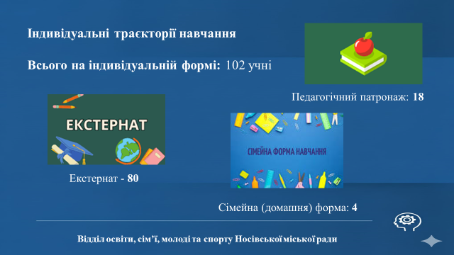

Для 102 учнів освітній процес було організовано за індивідуальною формою навчання (екстернат - 80, педагогічний патронаж - 18, сімейна (домашня) форма - 4).

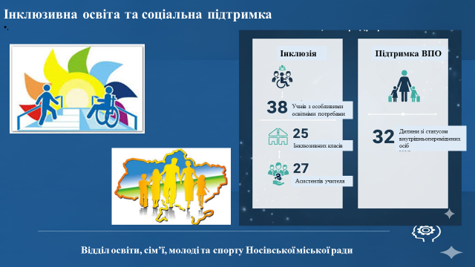

Для 38 осіб з особливими освітніми потребами організоване інклюзивне навчання у 25 класах закладів загальної середньої освіти, разом з ними працють 27 асистентів учителя.
На обліку у закладах освіти налічується 32 дитини, що мають статус ВПО.

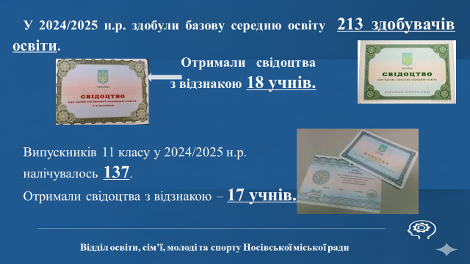

У 2024/2025 н.р. здобули базову середню освіту 213 здобувачів освіти. Отримали свідоцтва з відзнакою 18 учнів.
Випускників 11 класу у 2024/2025 н.р. налічувалось 137. Отримали свідоцтва з відзнакою – 17 учнів.

Одним із пріоритетних напрямків розвитку освітньої галузі на сучасному етапі є вивчення профільних предметів.
У залежності від бажання учнів, кадрового та навчально-методичного потенціалу в закладах загальної середньої освіти визначено профільні предмети.

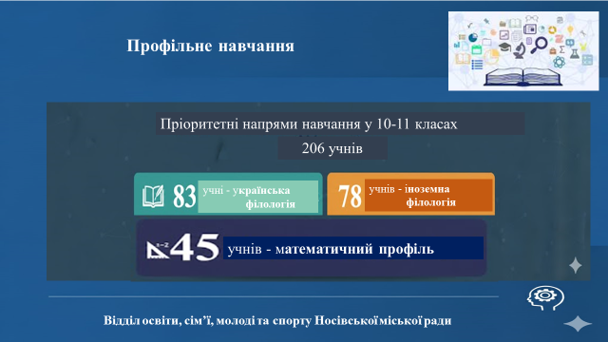

Для забезпечення можливостей рівного доступу учнівської молоді до здобуття профільної освіти 206 учнів 10-11-х класів громади вивчають освітні предмети на профільному рівні.
За математичним профілем навчалися 45 здобувачів освіти, українську філологію вивчали 83 учні, іноземну філологію вивчали 78 дітей.

НАЦІОНАЛЬНИЙ МУЛЬТИПРЕДМЕТНИЙ ТЕСТ – 2025

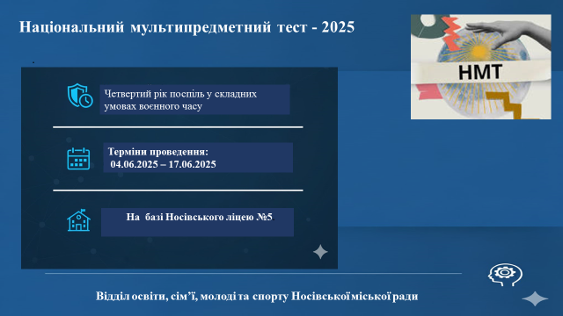

Четвертий рік поспіль у надзвичайно складних умовах воєнного часу проводиться національний мультипредметний тест (далі – НМТ).
Тестування у 2024/2025 навчальному році проводилося в період з 04 червня 2025 до 17 червня 2025 року на базі Носівського ліцею №5.

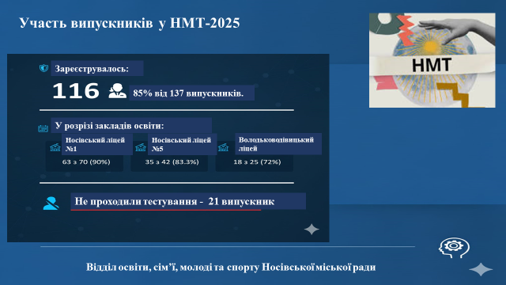

Для участі в НМТ-2025 зареєструвалось 116 осіб із загальної кількості випускників (137), що становить 85%.
У розрізі закладів освіти:
- із 70 випускників Носівського ліцею №1 у тестуванні брали участь 63 (90%);
- із 42 випускників Носівського ліцею № 5 брали участь 35 (83,3%);
- із 25 випускників Володьководівицького ліцею у тестуванні брали участь 18 (72%).
21 випускник не проходили тестування.
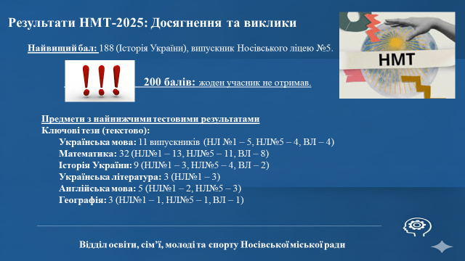
Найвищий бал 188 - предмет історія України. Це випускник Носівського ліцею № 5. 200 балів не отримав жоден учасник тестування.
Найнижчі тестові результати:
- українська мова: всього 11 випускників (Носівський ліцей №1 – 5, Носівський ліцей №5 – 4, Володьководівицький ліцей – 4);
- математика: 32 (Носівський ліцей №1 – 13, Носівський ліцей №5 – 11, Володьководівицький ліцей – 8);
- історія України: 9 (Носівський ліцей №1 – 3, Носівський ліцей №5 – 4, Володьководівицький ліцей – 2);
- українська література 3 (Носівський ліцей №1 – 3);
- англійська мова: 5 (Носівський ліцей №1 – 2, Носівський ліцей №5 – 3);
- географія: 3 (Носівський ліцей №1 – 1, Носівський ліцей №5 – 1, Володьководівицький ліцей – 1).

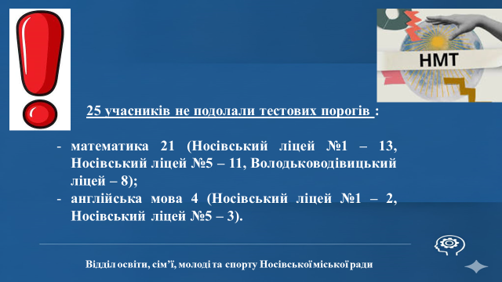

25 учасників не подолали тестових порогів :
- математика 21 (Носівський ліцей №1 – 13, Носівський ліцей №5 – 11, Володьководівицький ліцей – 8);
- англійська мова 4 (Носівський ліцей №1 – 2, Носівський ліцей №5 – 3).

ПОЗАШКІЛЛЯ.
Творчий потенціал та реалізація особистості.

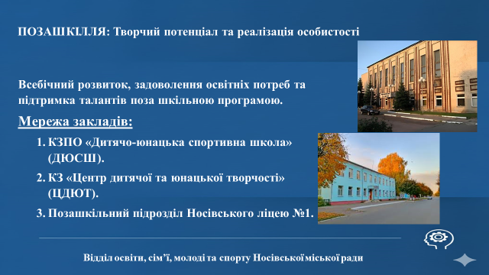

Позашкільна освіта в громаді - це сукупність освітніх можливостей, які надаються дітям та молоді у вільний час, поза межами обов'язкової шкільної програми.
Вона спрямована на всебічний розвиток особистості, задоволення освітніх потреб, розвиток здібностей, талантів, підтримку інтересів та схильностей дітей у різних сферах діяльності. Позашкільна освіта є важливою складовою системи безперервної освіти, визначеної законодавством України.
Мережа закладів позашкільної освіти Носівської громади на кінець звітного року складає :
- комунальний заклад позашкільної освіти «Дитячо-юнацька спортивна школа»;
- комунальний заклад «Центр дитячої та юнацької творчості»;
- позашкільний підрозділ Носівського ліцею №1.
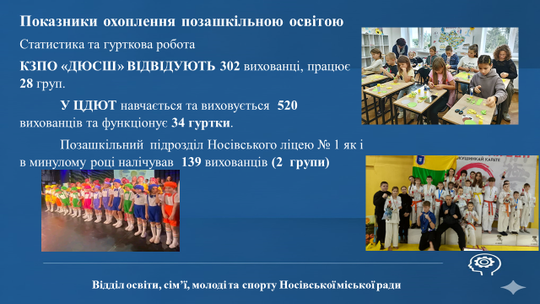
КЗПО «ДЮСШ» відвідують 302 вихованці, працює 28 груп.
У ЦДЮТ навчається та виховується 520 вихованціі та функціонує 34 гуртки.
Позашкільний підрозділ Носівського ліцею № 1 як і в минулому році налічував 139 вихованців (2 групи).

СОЦІАЛЬНИЙ ЗАХИСТ ЗДОБУВАЧІВ ОСВІТИ

Соціальний захист здобувачів загальної середньої освіти, у тому числі дітей з особливими освітніми потребами один із пріоритетних напрямків роботи Відділу освіти, сім’ї, молоді та спорту.

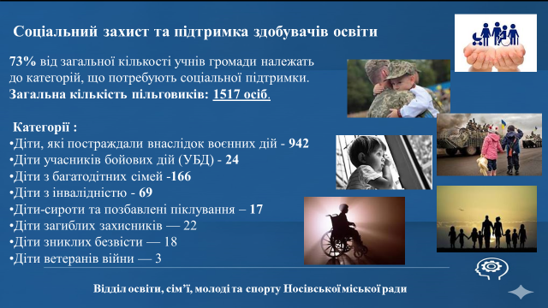

В закладах освіти громади створені соціальні паспорти, де відображено статуси соціально незахищених дітей.
На кінець року в закладах освіти громади навчаються:
- 17 дітей-сиріт та позбавлених батьківського піклування;
- 69 дітей з інвалідністю І-ІІІ групи;
- 22 - діти, загиблих захисників України;
- 18 – діти, батьки яких зникли безвісти;
- 3 – діти ветеранів війни;
- 244 – діти, батьки яких є учасниками бойових дій;
- 942 – діти, які постраждали внаслідок воєнних дій та збройних конфліктів;
- 166 – діти з багатодітних сімей;
- 4 - діти із сімей, які отримують допомогу відповідно до Закону України «Про державну соціальну допомогу малозабезпеченим сім’ям»;
дитина з числа внутрішньо переміщених осіб;
- 38 дітей з особливими освітніми потребами, які навчаються в інклюзивних класах 1-11 кл.;
- 32 – діти, які мають статус внутрішньо-переміщеної особи.
Всього в закладах освіти таких дітей налічується 1517 осіб, що складає 73% загальної кількості здобувачів освіти.

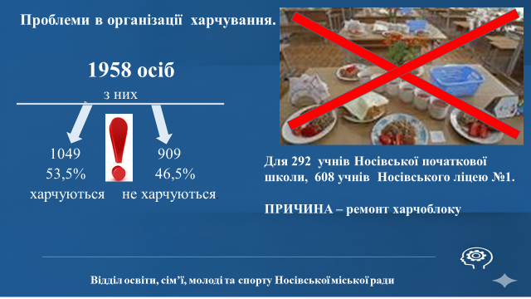

Ситуація щодо організації харчування в закладах освіти громади потребує значного поліпшення. Так як загальна кількість учнів, для яких має бути організовано харчування, становить 1958 осіб, але - 1049 тих, хто харчується, а 909 тих, хто ні.
Охоплення харчуванням становить лише 53,5% учнів закладів загальної середньої освіти громади (Носівська гімназія №2, Носівський Ліцей №5, Носівська гімназія №3, Волордьководівицька гімназія). 46,5% учнів ( Носівська початкова школа, Носівський ліцей №1) позбавлені можливості харчуватися в закладі освіти.
Причиною відсутності організації харчування для учнів цих закладів є ремонт харчоблоку, що створює тривалу незручність. Виникає ситуація, коли частина дітей має доступ до соціальних гарантій (гарячого харчування), а інша частина — ні, через технічний стан харчоблоку.
Викликом сьогодення є пошук альтернативи для організації харчування 909 учням цих закладів.
Забезпечення харчуванням вихованців дошкільних закладів освіти та дошкільних підрозділів закладів загальної середньої освіти здійснювалось на рівні оплати батьками 50 відсотків від вартості харчування.

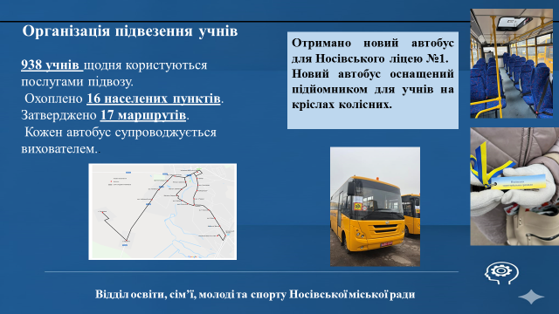

Важливим питанням щодо створення сприятливих умов для доступу школярів до якісної освіти та збереження здоров’я - є організація підвезення учнів до закладів освіти та в зворотному напрямі.
Безперебійний та безкоштовний підвіз здобувачів освіти здійснюється із 16 населених пунктів громади. Розроблено та затверджено 17 маршрутів, за якими здійснюється підвезення здобувачів освіти до навчальних закладів та в зворотному напрямку. На маршрутах у 2025 році працювали 8 одиниць шкільного автотранспорту. У грудні 2025 року шкільний автопарк поновився новеньким автобусом. Носівський ліцей №1 отримав транспорт для підвезення учнів до закладу освіти та в зворотному напрямку. Шкільний автобус оснащений підйомником, що дасть змогу дитині на кріслі колісному безпечно дістатися до навчального закладу.

Всього послугами підвозу у 2025 році було охоплено 938 учнів.
Для супроводу дітей під час організованого підвезення працюють вихователі шкільних автобусів.

БЕЗПЕКА ПОНАД УСЕ

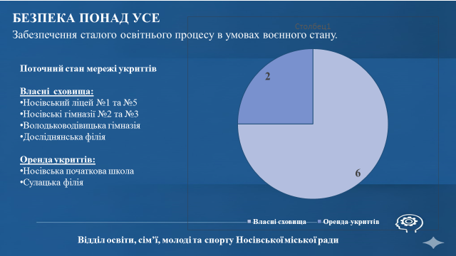

Наявність укриття в школі — це не лише вимога законодавства, а й фундаментальний фактор, що забезпечує сталий освітній процес у воєнний час. Укриття в закладах освіти Носівської громади виконують кілька критичних функцій:

- збереження життя та здоров'я учнів;

- забезпечення безперервності навчання;

- можливість продовження занять: здобувачі освіти можуть продовжувати навчання навіть під час тривалих повітряних тривог.

Власні укриття мають 5 закладів загальної середньої освіти та 1філія (Носівський ліцей №1, Носівська гімназія №2, Носівська гімназія №3, Носівський ліцей №5, Володьководівицька гімназія та Досліднянська філія), Носівська початкова школа та Сулацька філія орендують укриття в інших суб’єктів господарювання.
Для того, щоб укриття виконувало свою роль, воно повинно відповідати певним технічним параметрам, які наразі вдосконалюються в громаді:
- вентиляція: забезпечення свіжого повітря;
- санітарні умови: наявність облаштованих санвузлів та водопостачання;
- опалення: можливість підтримки температури в зимовий період.

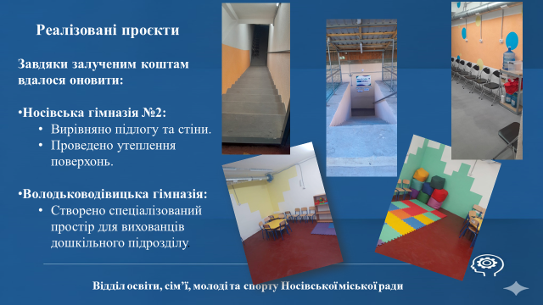
У 2025 році за рахунок залучених коштів облаштовано укриття в Носівській гімназії №2 та Володьководівицькій гімназії.
У Носівській гімназії №2 вирівняно підлогове покриття, утеплено та вирівняно стіни. Діти в цьому середовищі почуваються захищеними та перебувають в належних умовах, що є важливим для організації навчання в умовах війни.
В укритті Володьководівицької гімназії успішно створено простір для дітей дошкільного віку, які відвідують дошкільний підрозділ.
Дуже важливе значення має розширення мережі та нове будівництво укриттів, тому, що для закладів з недостатньою площею існуючих приміщень вирішаться радикальні проблеми розміщення всіх дітей в укриттях. Саме тому завданням №1 є:
- проведення ремонту підвального приміщення Носівського ліцею №1;
- будівництво захисної споруди цивільного захисту в Носівській гімназії №3 та в Носівському ліцї №1.
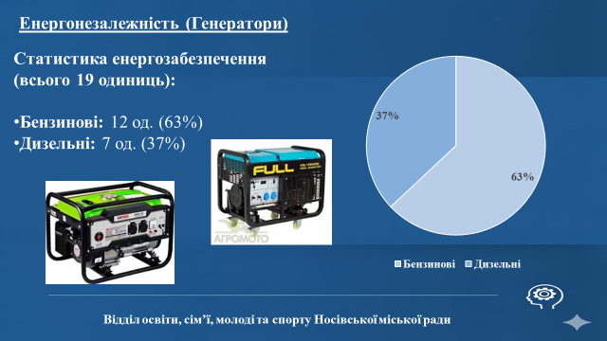

Наявність генераторів в закладах освіти сьогодні - це не просто «запасний варіант», а критична необхідність для виживання та функціонування школи чи садочка в умовах війни та енергетичної кризи. Перебування дітей в укритті під час тривоги має бути максимально безпечним і комфортним. В укриттях не має бути повної темряви, щоб не провокувати паніку серед дітей.
Більшість генераторів, які є в наявності в закладах освіти громади мають потужність 3–6 кВт. Цього достатньо для підтримки освітлення та роботи насосів опалення.
Всього у закладах освіти наявно 19 генераторів. З них:
  - бензинові: 12 одиниць (63%);
  - дизельні: 7 одиниць (37%).
Мережа закладів освіти Носівської громади має достатній рівень технічної готовності до роботи в умовах енергетичної нестабільності, проте існують критичні моменти щодо ресурсного забезпечення. Адже необхідно вирівняти запаси палива, створивши в кожному закладі недоторканний резерв (НЗ) щонайменше на 24 години безперервної роботи.

КОРЕКЦІЙНА ТА ІНКЛЮЗИВНА ОСВІТА

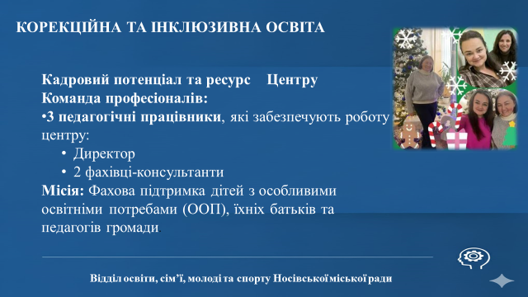 В ІРЦ працює 3 педагогічні працівники (1ст.- директор, 2 ст- фахівці
(консультанти) ІРЦ). За 2025 рік здійснено комплексну психолог-педагогічну оцінку розвитку дитини для 64 осіб. Виявили з І рівнем - 11 осіб, з ІІ-ІV рівнем - 50, 3 особи без ООП. З них 3 особи з інши територіальних громад: Макіївська ТГ - 2 особи, Мринська – 1 особа.



За 2025 рік проведено корекційно-розвиткових занять 1048 для 18 дітей з ООП.
Надано консультацій: 531.
- батькам –310
- педагогам – 221
Підготовлено дидактичні матеріали для корекційної роботи та консультаційні матеріали для батьків та педагогів: понад 50.
Організовано 4 групових просвітницьких та арт заходів для дітей з ООП з тем: «Мій світ у піску», «Весна іде, красу несе! Вітальна листівка для мами», «У світі казки. Ляльковий театр», «Новорічне диво. Створення новорічної іграшки».
У рамках психолого-педагогічного супроводу та методичної підтримки інклюзивного навчання фахівці ІРЦ брали участь у організації освітнього процесу для осіб з ООП, були учасниками КППС для 49 осіб з ООП; надавали консультативну допомогу щодо складання, виконання та коригування ІПР, ІНП, адаптацій та модифікацій навчання.
Просвітницька діяльність:
- висвітлення діяльності ІРЦ на електронних ресурсах
(сайт, соцмережі): 35 дописів
- проведення 10 семінарів (вебінарів, тренінгів, круглих
столів тощо) для педагогічних працівників з тем: «Адаптація та модифікація навчальних матеріалів», «Збереження психічного здоров’я засобами арт-терапії», «Використання арттехнік у корекційній роботі з дітьми з порушенням мовлення», «Піклуйся про себе: як зберегти ментальне здоров’я в умовах щоденного стресу», «Обговорення нового положення про команду психолого-педагогічного супроводу дитини з ООП, яка здобуває дошкільну освіту», «Індивідуальна освітня траєкторія: як зробити її інклюзивною та ефективною», «Професійна компетентність асистента вчителя як один з ключових компонентів якісного інклюзивного навчання», 3 зустрічі «Важливі навички в період стресу»
- групова консультація для батьків «Створення
розвивального середовища вдома», «Ранній розвиток: основні етапи та як підтримувати дитину на кожному з них».
Участь у семінарах, конференціях, вебінарах, тренінгах щодо організації інклюзивного навчання: 25 (були слухачами).

ВИХОВНА РОБОТА:
є лише один вибір – любити Україну

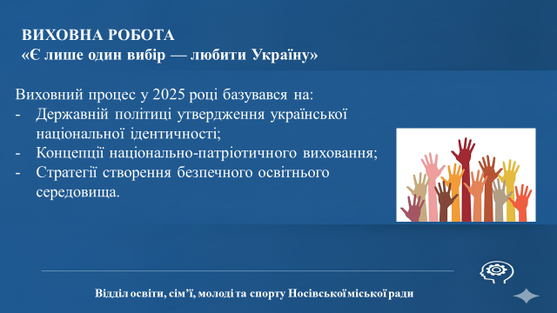

Виховний процес у 2025 році базувався на державній політиці утвердження української ідентичності, стратегії безпечного освітнього середовища та Концепції національно-патріотичного виховання. Ключовий акцент року — безпека учасників освітнього процесу в умовах воєнного стану.
В закладах освіти оганізовано роботу щодо протидії булінгу та безпечному середовищу. У всіх закладах діють Плани протидії булінгу. Облаштовано «скриньки довіри» (зокрема електронні). Активна рорганізована робота сайтів та сторінок у соцмережах (лідер — Носівська гімназія №2).
Проведено Всеукраїнський тиждень протидії булінгу, акції «16 днів проти насильства», уроки медіабезпеки та тренінги з толерантності. До спіпраці у профорієнтаційних та правових зустрічей залучено правоохоронців, суддів та фахівців ювенальної превенції.
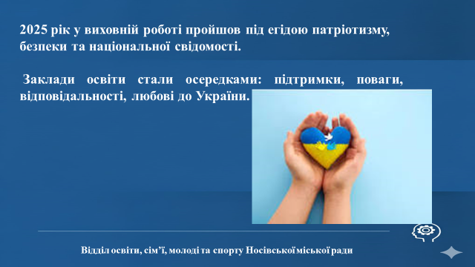
Велика увага приділялася державним символам України. Це флешмоби, години спілкування, конкурси та інше. Радіодиктант національної єдності — це щорічна загальнонаціональна акція, присвячена українській мові, яка проводиться до Дня української писемності та мови та охопила освітянську спільноту в 2025 році.. У закладах освіти Носівської громади участь у Радіодиктанті стала доброю традицією. Захід є частиною державної політики у сфері утвердження української національної та громадянської ідентичності. Участь у написанні брали не лише учні та вчителі, а й представники місцевої влади, активісти та тисячі людей по всій Україні та за кордоном.
Традиційними стали щоденні хвилини мовчання, які повагою до загиблих героїв України. З впевненістю можна сказати, що рік пройшов під егідою патріотизму.

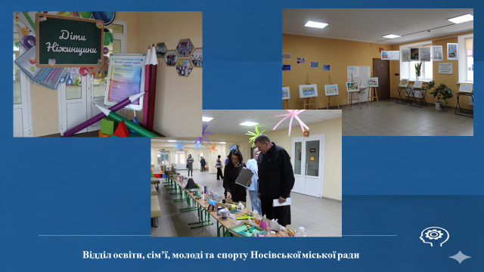
З метою психоемоційної підтримки дітей в умовах війни, та з нагоди Всесвітнього дня дитини та Дня захисту дітей, 20 листопада 2025 року відбувся масштабний захід «Діти Ніжинщини», який проходив на базі Носівського ліцею №5.
До події долучилися: голова Ніжинської районної державної адміністрації Григорій Ковтун, начальник відділу культури, освіти, сім’ї, молоді та спорту Ніжинської РДА Валентина Полуда, начальник служби у справах дітей Ніжинської РДА Людмила Марченко, начальник сектору відділу превенції Ніжинського районного відділу поліції ГУНП в Чернігівській області Тетяна Дахно та представники освітянської галузі громад Ніжинського району. Такі заходи є необхідними для згуртування дітей, педагогів, громади та влади навколо спільної мети: виховання любові до України і всебічної підтримки дитинства навіть у найскладніші часи.
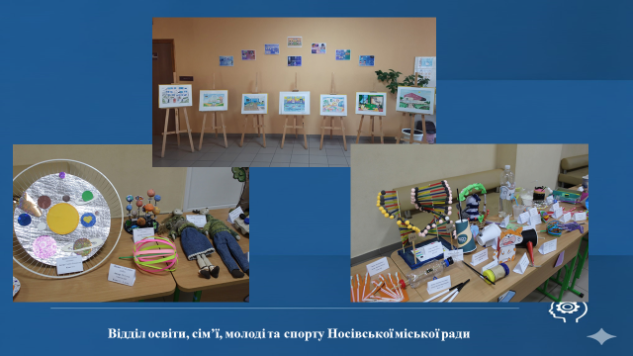
Учні разом із педагогами Носівського ліцею № 5 створили STEM-виставку, у якій кожен проєкт — це маленьке диво, народжене з любові до знань і бажання зрозуміти світ. Особливе враження залишила виставка дитячих малюнків «Сучасна школа очима дітей». Юні художники у своїх роботах передали бачення школи майбутнього
Усі заклади освіти Носівської громади долучилися до створення великої галереї дитячих малюнків. У кожному малюнку — чисте серце, мрія, посмішка.
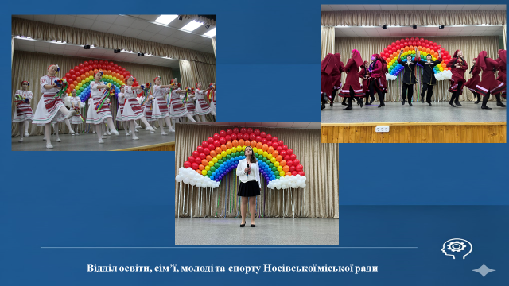
Вихованці Носівської школи мистецтв подарували учасникам заходу концертну програму.
Лейтмотивом концертної програми стала любов до України — сильної, співучої, мужньої землі.
Під час заходу особливу увагу приділили темі прав дитини, адже їх захист є серцевиною Всесвітнього дня дитини. Присутнім нагадали: кожен має право на життя, освіту, любов і турботу, на захист від насильства та дискримінації, на вільне висловлення думки й розвиток своїх талантів.
Гості заходу підкреслили: навіть у складні часи війни держава, школа та громада повинні об’єднуватися, щоб діти почувалися у безпеці, могли навчатися, розвиватися й мали упевненість у завтрашньому дні. Адже захист прав дитини — це не лише обов’язок дорослих, а й запорука майбутнього самої України.
ПЕРЕМОГИ. ДОСЯГНЕННЯ. ОСОБИСТОСТІ.

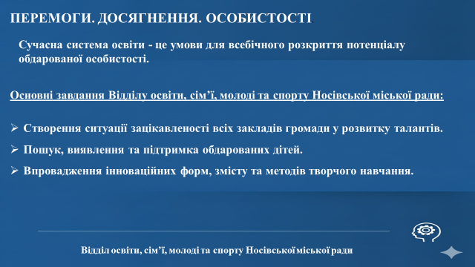

Сучасна система освіти має забезпечити всі умови для всебічного розкриття потенціалу обдарованої особистості, створити такі можливості, щоб учень міг стати суб'єктом самовиховання, самоосвіти, саморозвитку.
Реалізуючи поставлену проблему, Відділ освіти, сім’ї, молоді та спорту Носівської міської ради своїми основними завданнями вважає створення ситуації зацікавленості всіх закладів освіти громади у всебічному розвитку талантів, пошуку, виявленні, розвитку і підтримці обдарованих дітей, спрямування педагогічного процесу на вибір таких форм, змісту, методів, засобів навчання та виховання, за яких розвиватиметься творча особистість.

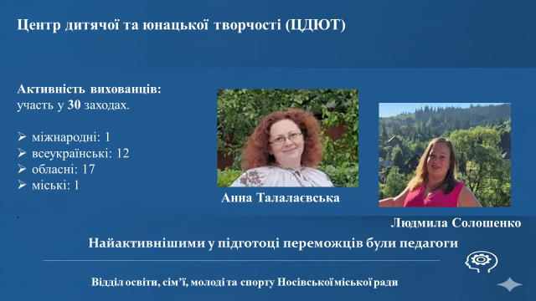

Вихованці комунального закладу «Центр дитячої та юнацької творчості» взяли участь у 30 конкурсах та фестивалях:
- міського рівня – 1;
- обласного – 17,
- всеукраїнського – 12;
- міжнародного -1.
Найактивнішими у підготоці переможців були педагоги: Анна Талалаєвська та Людмила Солошенко.

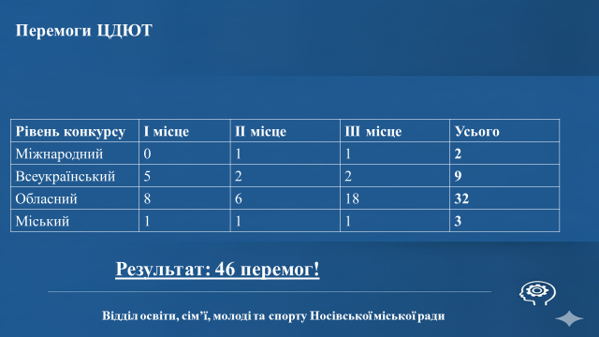

Здобули 46 перемог.
Перемоги: на міському рівні – 3, на обласному рівні -32, всеукраїнському 9,
міжнародному 2.

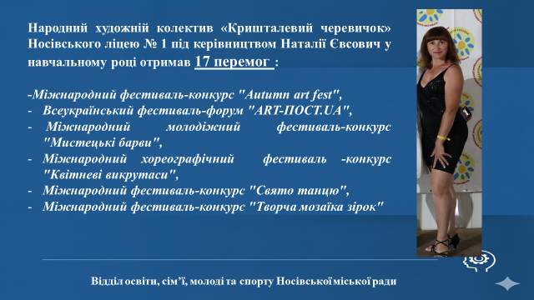
Вихованці позашкільного підрозділу Носівського ліцею №1 здобули 29 перемог.

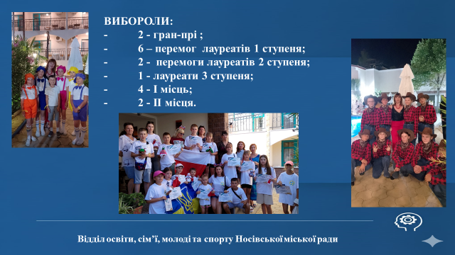

Народний художній колектив «Кришталевий черевичок» отримав 17 перемог (Міжнародний фестиваль-конкурс "Autumn art fest", Всеукраїнський фестиваль-форум "ART-ПОСТ.UA", Міжнародний молодіжний фестиваль-конкурс "Мистецькі барви", Міжнародний хореографічний фестиваль -конкурс "Квітневі викрутаси", Міжнародний фестиваль-конкурс "Свято танцю" , Міжнародний фестиваль-конкурс "Творча мозаїка зірок"): гран-прі 2;лауреати 1 ступеня - 6;лауреати 2 ступеня - 2; лауреати 3 ступеня - 1; І місце – 4; ІІ місце – 2.

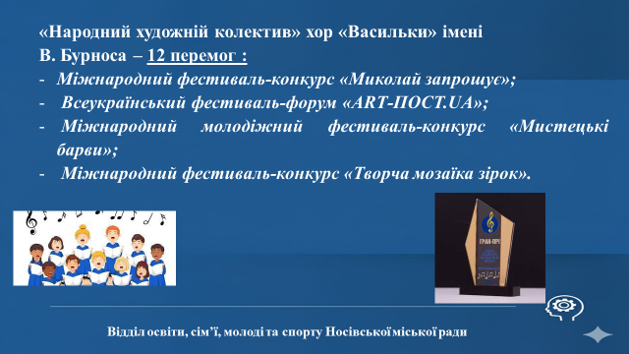

«Народний художній колектив» хор « Васильки» імені
В. Бурноса – 12 перемог (Міжнародний фестиваль-конкурс "Миколай запрошує», Всеукраїнський фестиваль-форум "ARТ-ПОСТ.UA", Міжнародний молодіжний фестиваль-конкурс "Мистецькі барви», Міжнародний фестиваль-конкурс "Творча мозаїка зірок»).

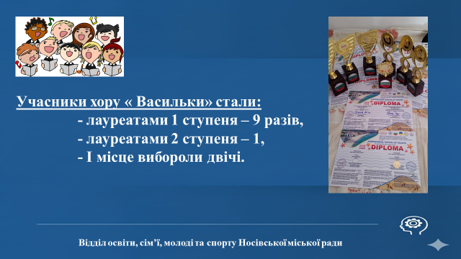

Учасники хору «Васильки» стали:
- лауреатами 1 ступеня – 9 разів,
- лауреати 2 ступеня – 1,
- І місце – 2.

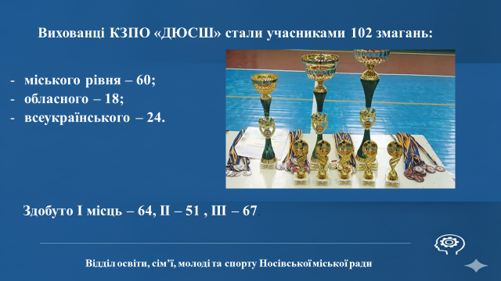

У 2025 році вихованці КЗПО «ДЮСШ» стали учасниками 102 змагань:
- міського рівня – 60;
- обласного – 18;
- всеукраїнського – 24.
Здобуто І місць – 64, ІІ – 51 , ІІІ – 67.

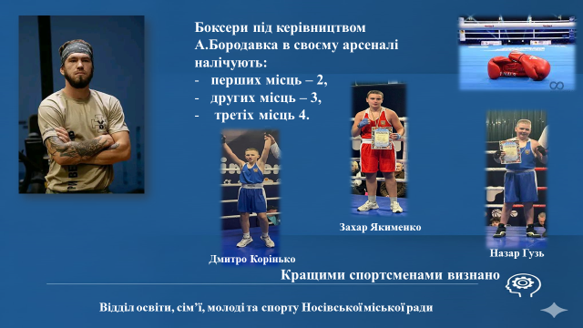

Боксери під керівництвом А.Бородавка в своєму арсеналі налічують перших місць – 2, других місць – 3, третіх місць 4. Кращими спортсменами визнано: Дмитро Корінько, Захар Якименко, Назар Гузь.
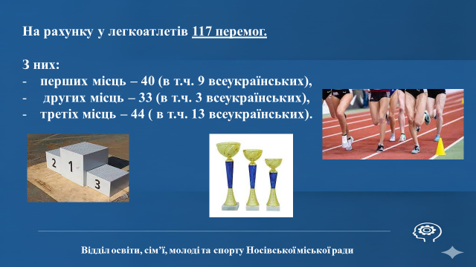

На рахунку у легкоатлетів 117 перемог. З них перших місць – 40 (в т.ч. 9 всеукраїнських), других місць – 33, (в т.ч. 3 всеукраїнських), третіх місць – 44 (в т.ч. 13 всеукраїнських).

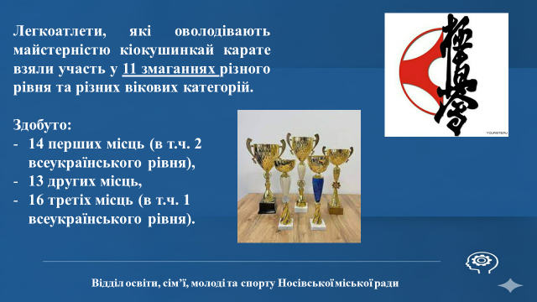

Легкоатлети, які оволодівають майстерністю кіокушинкай карате у 2025 році здобули: 14 перших місць (в т.ч. 2 всеукраїнського рівня), 13 других місць, 16 третіх місць (в т.ч. 1 всеукраїнського рівня).

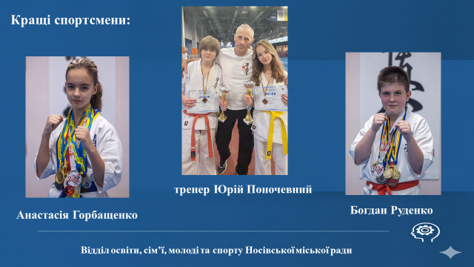

Кращими спортсменами є Анастасія Горбащенко, Богдан Руденко.

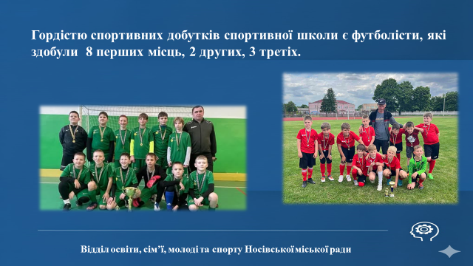

Гордістю спортивних добутків спортивної школи є футболісти, які здобули 8 перших місць, 2 других, 3 третіх.

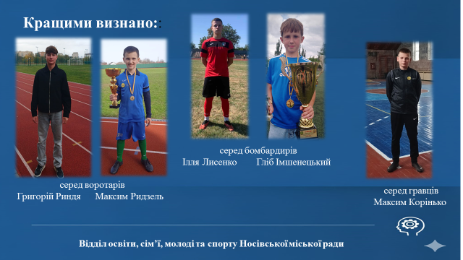

Кращими визнано:
- серед воротарів – Григорій Риндя
Максим Ридзель;
- серед бомбардирів – Ілля Лисенко
Гліб Імшенецький;
- серед гравців - Дмитро Андрушко
Максим Корінько

МАТЕРІАЛЬНЕ ЗАБЕЗПЕЧЕННЯ.
На виконання завдань, які поставлено перед освітянською спільнотою, Відділ освіти, сім’ї, молоді та спорту як головний розпорядних бюджетних коштів відповідно до покладених на нього функцій, з урахуванням пріоритетності потреб, забезпечував ефективне використання бюджетних коштів у 2025 році у межах затверджених бюджетних призначень.
У першу чергу проводилося фінансування захищених статей:
- заробітної плати,
- комунальних послуг і енергоносіїв.
Заборгованості у виплаті заробітної плати працівникам освіти та комунальних послуг не було.
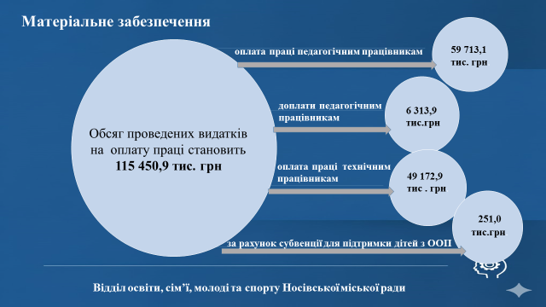
Обсяг проведених видатків на оплату праці становить 115 450,9 тис. грн..
З них:
- за рахунок освітньої субвенції для оплати праці педагогічним працівникам закладів загальної середньої освіти та ІРЦ - 59 713,1 тис. грн.
- за рахунок коштів субвенції на здійснення доплат педагогічним працівникам закладів загальної середньої освіти - 6 313,9 тис.грн.
- за рахунок місцевого бюджету на виплату оплати праці технічним працівникам закладів загальної середньої освіти, працівникам дошкільних та позашкільних закладів - 49 172,9 тис . грн.
- за рахунок субвенції для підтримки дітей з ООП - 251,0 тис.грн.
Протягом 2025 року на оплату комунальних послуг з бюджету Носівської міської територіальної громади було витрачено 15 722,6 тис. грн.
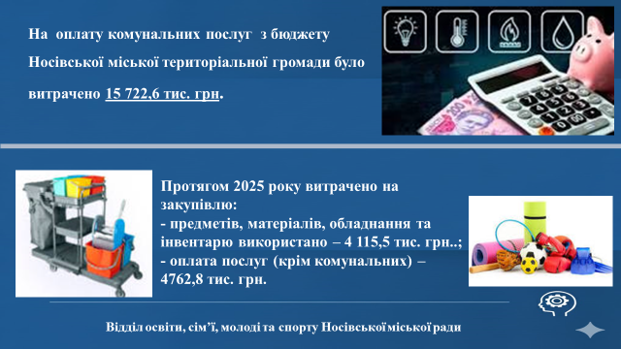
Впродовж 2025 року витрачено на закупівлю:
- «Предметів, матеріалів, обладнання та інвентарю» використано - 4 115,5 тис. грн..;
- «Оплата послуг (крім комунальних)» - 4762,8 тис. грн..
З урахуванням пріоритетності потреб у 2025 році організовано виконання наступних ремонтних робіт, придбання товарів та послуг.

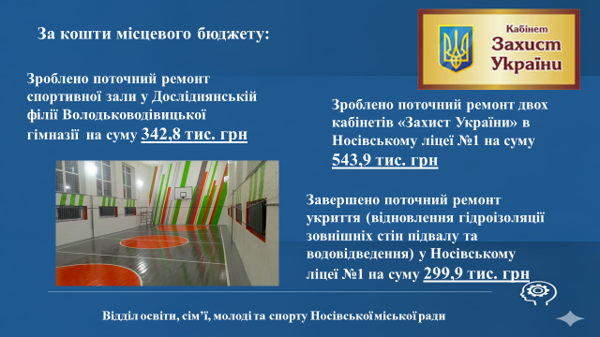
За кошти місцевого бюджету були здійснені наступні роботи:
- поточний ремонт спортивної зали у Досліднянській філії Володьководівицької гімназії на суму 342,8 тис. грн;
- поточний ремонт двох кабінетів «Захист України» в Носівському ліцеї №1 на суму 543,9 тис. грн;
- завершений поточний ремонт укриття (відновлення гідроізоляції зовнішніх стін підвалу та водовідведення) у Носівському ліцеї №1 на суму 299,9 тис. грн.;
Багато років поспіль існує проблема приведення туалетних кімнат закладів освіти у відповідність до санітарно-гігієнічних вимог.
Тому у 2025 році встановлені каркасно-фільончасті перегородки у внутрішньому туалеті Носівської гімназії №2 на суму 68,8 тис.грн.
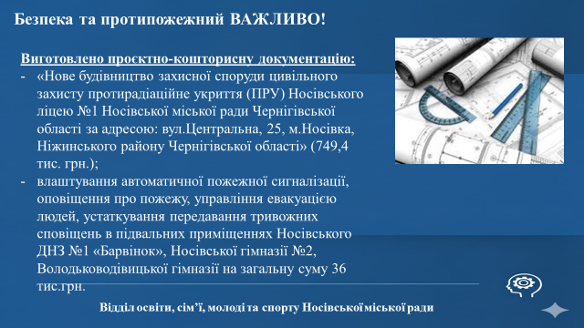
Безпека учнів беззаперечно є першочерговим завданням.
У 2025 році виготовлена проєктно-кошторисна документація: «Нове будівництво захисної споруди цивільного захисту протирадіаційне укриття (ПРУ) Носівського ліцею №1 Носівської міської ради Чернігівської області за адресою: вул.Центральна, 25, м.Носівка,Ніжинського району Чернігівської області» (749,4 тис. грн..)
Приведення закладів освіти громади у належний протипожежний стан потребує значних фінансових асигнувань та поступовості вирішення.
З цією метою у 2025 році:
- виготовлена проєктно-кошторисна документація влаштування автоматичної пожежної сигналізації, оповіщення про пожежу, управління евакуацією людей, устаткування передавання тривожних сповіщень в підвальних приміщеннях Носівського ДНЗ №1 «Барвінок», Носівської гімназії №2, Володьководівицької гімназії на загальну суму 36 тис.грн.;
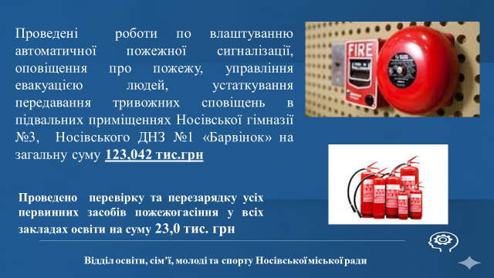
- проведені роботи по влаштуванню автоматичної пожежної сигналізації, оповіщення про пожежу, управління евакуацією людей, устаткування передавання тривожних сповіщень в підвальних приміщеннях Носівської гімназії №3, Носівського ДНЗ №1 «Барвінок» на загальну суму 123,042 тис.грн.;
- проведено перевірку та перезарядку усіх первинних засобів пожежогасіння у всіх закладах освіти на суму 23,0 тис. грн.
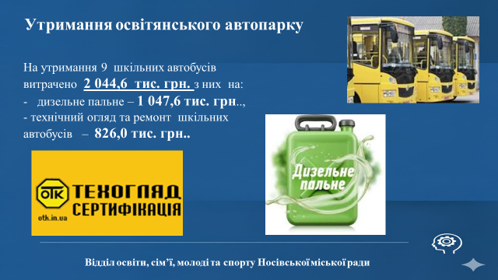
Для забезпечення регулярного підвезення учнів та педагогічних працівників до навчальних закладів та у зворотному напрямку та підтримання в належному стані 9 шкільних автобусів було витрачено коштів 2 044,6 тис. грн. з них: на дизельне пальне 1 047,6 тис. грн.., технічний огляд та ремонт шкільних автобусів - 826,0 тис. грн.
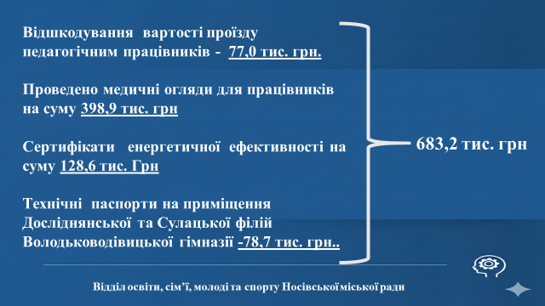
На відшкодування вартості проїзду педагогічним працівників відповідно до Програми компенсації педагогічним працівникам вартості проїзду до закладів освіти та у зворотному напрямку витрачено 77,0 тис. грн.
З метою захисту здоров’я дітей та працівників закладів освіти Носівської міської територіальної громади організовано та проведено медичні огляди для працівників на суму 398,9 тис. грн.
З метою оцінки та підвищення енергоефективності будівель закладів освіти виготовлені сертифікати енергетичної ефективності на суму 128,6 тис. грн..
Для приведення у відповідність технічної документації на нерухоме майно закладів освіти виготовлені технічні паспорти на Досліднянську та Сулацьку філії Володьководівицької гімназії на суму 78,7 тис. грн..
Оновлення матеріально-технічної бази закладів освіти – завдання, яке було, є і залишається актуальним на наступні роки.
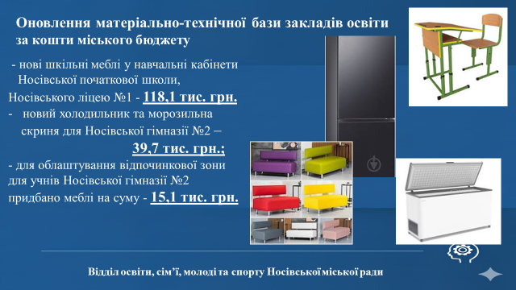
У 2025 році були здійснені такі закупівлі за кошти місцевого бюджету:
- нові шкільні меблі у навчальні кабінети у Носівській початковій школі, Носівському ліцеї №1 - 118,1 тис. грн..
- новий холодильник та морозильна скриня для Носівської гімназії №2 - 39,7 тис. грн..;
-облаштовано відпочинкову зону для учнів Носівської гімназії №2 де придбано меблі на суму - 15,1 тис. грн..
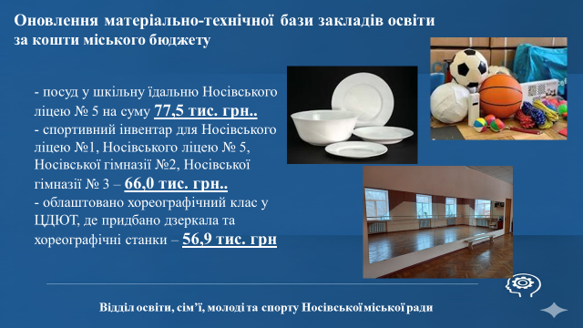
- посуд у шкільну їдальню Носівського ліцею №5 на суму 77,5 тис. грн..
- спортивний інвентар для Носівського ліцею №1, Носівського ліцею №5, Носівської гімназії №2, Носівської гімназії №3 – 66,0 тис. грн..
- облаштовано хореографічний клас у ЦДЮТ, де придбано дзеркала та хореографічні станки – 56,9 тис. грн.

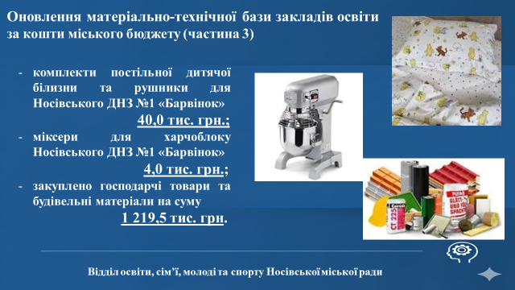
- комплекти постільної дитячої білизни та рушники для Носівського ДНЗ №1 «Барвінок» - 40,0 тис. грн.;
- міксери для харчоблоку Носівського ДНЗ №1 «Барвінок» - 4,0 тис. грн.;
- для здійснення поточних ремонтів у закладах освіти були закуплені господарчі товари та будівельні матеріали на суму 1 219,5 тис. грн.
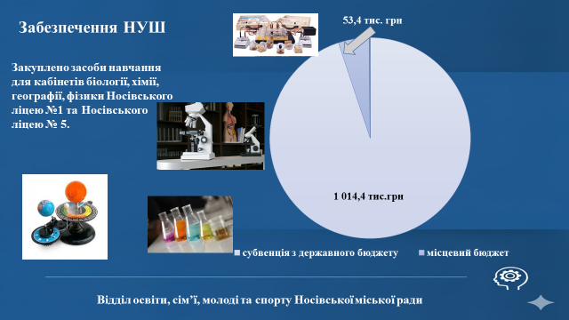
Нова українська школа продовжує позиціонувати нові виклики як для учнів, так і для вчителів.
У 2025 році отримано субвенцію з державного бюджету на забезпечення якісної, сучасної та доступної освіти у сумі 1 014,4 тис.грн, спрямовано співфінансування з місцевого 53,4 тис. грн. Кошти спрямовано на закупівлю засобів навчання для кабінетів біології, хімії, географії, фізики Носівського ліцею №1 та Носівського ліцею № 5.
Питання організації харчування та дотримання санітарно-гігієнічних вимог у закладах освіти є надзвичайно важливим серед інших освітянських питань, які доводиться вирішувати Відділу освіти, сім’ї, молоді та спорту та керівникам закладів.
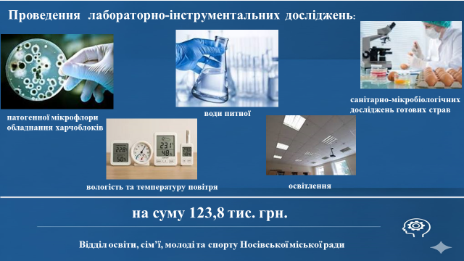
На виконання вимог Санітарного регламенту організовано проведення лабораторно-інструментальних досліджень: води питної, санітарно-мікробіологічних досліджень готових страв, патогенної мікрофлори обладнання харчоблоків, освітлення, вологість та температуру повітря на суму 123,8 тис. грн..
Харчування у закладах освіти організовано відповідно до перспективного чотиритижневого меню.
За рахунок коштів державного бюджету з 01 січня 2025 року безкоштовно харчувалися діти 1-4 класів усіх закладів загальної середньої освіти Носівської міської ради, а з 01 вересня 2025 року й діти 5-11 класів.
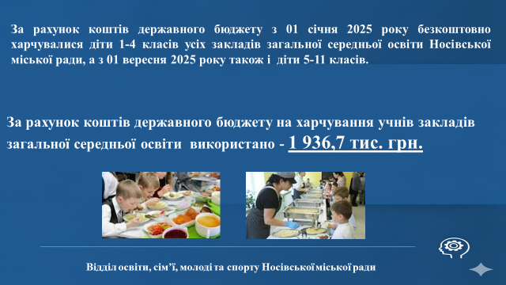
Загалом за рахунок коштів державного бюджету на харчування учнів закладів загальної середньої освіти використано – 1 936,7 тис. грн..
Відповідно до Програми організації харчування у закладах освіти Носівської міської ради на 2025 рік визначено категорії дітей, які харчуються за рахунок коштів місцевого бюджету, а саме: діти-сироти, діти, позбавлені батьківського піклування, діти з інвалідністю, учнів із сімей, які отримують допомогу відповідно до Закону України «Про державну соціальну допомогу малозабезпеченим сім’ям», діти, потерпіли внаслідок Чорнобильської катастрофи, діти загиблих військових та з числа осіб, визначених у статті 10 Закону України “Про статус ветеранів війни, гарантії їх соціального захисту, діти з числа осіб, визначених у ч.1 статті 6 ЗУ "Про статус ветеранів війни, гарантії їх соціального захисту, діти з числа внутрішньо переміщених осіб, діти, які мають статус дитини, яка постраждала внаслідок воєнних дій і збройних конфліктів, діти з особливими освітніми потребами, які навчаються у спеціальних і інклюзивних класах.
З бюджету Носівської територіальної громади використано коштів на харчування вихованців ДНЗ 1969,2 тис. грн.., на харчування учнів пільгової категорії в першому півріччі 2025 року та на харчування вихованців дошкільних підрозділів – 1281,3 тис. грн.

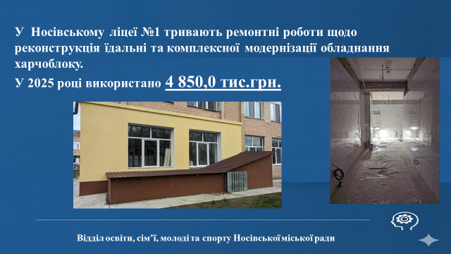
Якісним показником змін у системі харчування закладів освіти має стати можливість швидко готувати безпечну, смачну та користу їжу. З цією метою у Носівському ліцеї №1 тривають ремонті роботи щодо реконструкція їдальні та комплексної модернізації обладнання харчоблоку. У 2025 році використано 4 850,0 тис.грн.
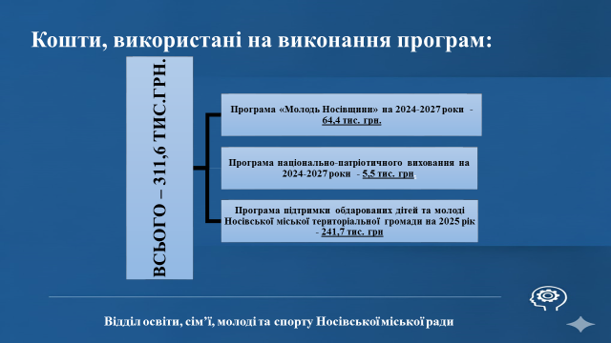
У 2025 році відповідно до Програм затверджених рішенням Носівської міської ради спрямовані кошти бюджету Носівської міської територіальної громади на проведення наступних заходів:
- відповідно до Програма "Молодь Носівщини" на 2024-2027 роки – 64,4 тис. грн..
- відповідно до Програма національно-патріотичного виховання на 2024-2027 роки – 5,5 тис. грн..
- відповідно до Програма підтримки обдарованих дітей та молоді Носівської міської територіальної громади на 2025 рік – 241,7 тис. грн
За рахунок державної субвенції на придбання шкільних автобусів Носівський ліцей №1 отримав спеціально обладнаний шкільний автобус для підвозу дітей з особливими освітніми потребами на суму – 3 822,0 тис. грн.

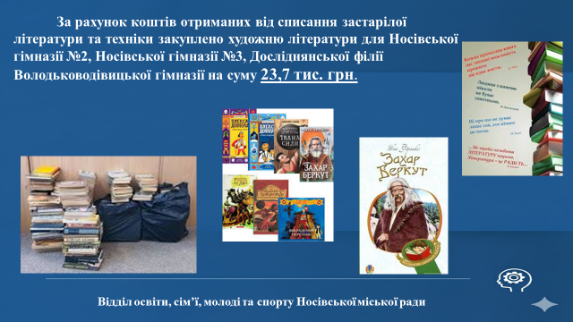
За рахунок коштів отриманих від списання застарілої літератури та техніки закуплено художню літератури для Носівської гімназії №2, Носівської гімназії №3, Досліднянської філії Володьководівицької гімназії на суму 23,7 тис. грн..
Одним з пріоритетних завдань Відділу освіти, сім’ї, молоді та спорту та керівників закладів освіти у 2025 році було залучення коштів.

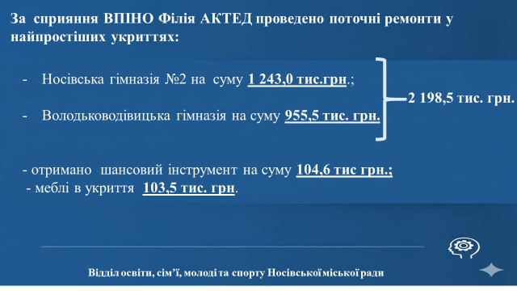
Для безпечного і комфортного перебування учнів у найпростіших укриттях закладів освіти за сприяння ВПІНО Філія АКТЕД проведено поточні ремонти у найпростіших укриттях на суму 2 198,5 тис. грн.. з них у Носівській гімназії №2 (1 243,0 тис.грн.), Володьководівицькій гімназії (955,5 тис. грн.), отримано шансовий інструмент та меблі на суму 104,6 тис грн. та 103,5 тис. грн. відповідно.
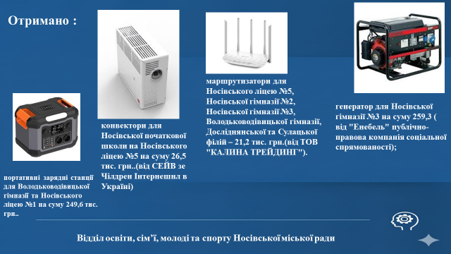
За сприяння Центру матеріально-технічного та інформаційного забезпечення освітніх закладів отримано:
- портативні зарядні станції для Володьководівицької гімназії та Носівського ліцею №1 на суму 249,6 тис. грн..
- генератор для Носівської гімназії №3 на суму 259,3 ( від "Енебель" публічно-правова компанія соціальної спрямованості);
- конвектори для Носівської початкової школи на Носівського ліцею №5 на суму 26,5 тис. грн..(від СЕЙВ зе Чілдрен Інтернешнл в Україні)
- маршрутизатори для Носівського ліцею №5, Носівської гімназії №2, Носівської гімназії №3, Володьководівицької гімназії, Досліднянської та Сулацької філії Володьководівицької гімназії – 21,2 тис. грн.(від ТОВ "КАЛИНА ТРЕЙДИНГ").

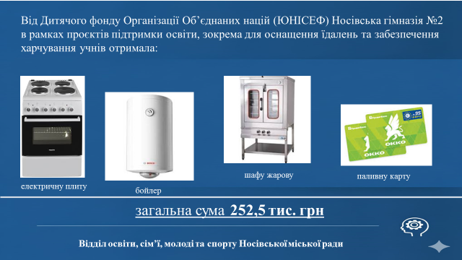
Від Дитячого фонду Організації Об’єднаних націй (ЮНІСЕФ) Носівська гімназія №2 в рамках проєктів підтримки освіти, зокрема для оснащення їдалень та забезпечення харчування учнів отримала електричну плиту, бойлер, шафу жарову та паливну карту на загальну суму 252,5 тис. грн.

За участь у Програмі добробуту та самоврядування для шкіл Київської, Чернігівської та Сумської областей, яку організувала провідна неурядова організація із прав захисту дітей в світі Save the Childrenу у вигляді призового набору Носівська гімназія №3 та Досліднянська філія Володьководівицької гімназія отримала матеріальні цінності (крісла-мішки, кавомашину, ламінатор, тенісний стіл, набір настільних ігор, павербанк) на суму 108,3 тис. грн.

Таким чином БЮДЖЕТ Відділу освіти, сім’ї, молоді та спорту Носівської міської ради у 2025 році складав 156 733,4 тис. грн., з них:
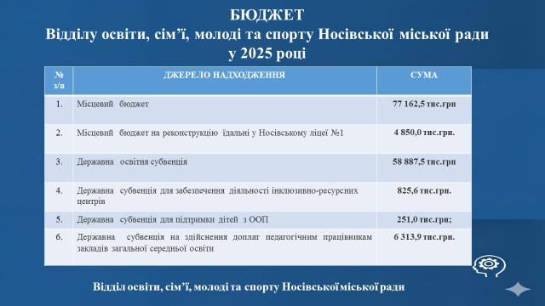
- місцевий бюджет – 77 162,5 тис.грн;
- місцевий бюджет на капітальне будівництво, реконструкцію їдальні у Носівському ліцеї №1 – 4 850,0 тис.грн.;
- державна освітня субвенція – 58 887,5 тис.грн;
- державна субвенція для забезпечення діяльності інклюзивно-ресурсних центрів – 825,6 тис.грн.
- державна субвенція для підтримки дітей з ООП – 251,0 тис.грн;
- державна субвенція на здійснення доплат педагогічним працівникам закладів загальної середньої освіти – 6 313,9 тис.грн.

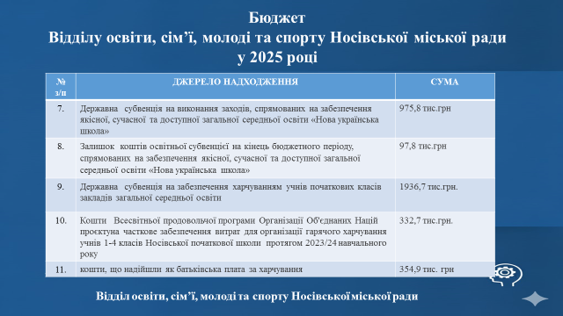
- державна субвенція на виконання заходів, спрямованих на забезпечення якісної, сучасної та доступної загальної середньої освіти «Нова українська школа» – 975,8 тис.грн.;
- залишок коштів освітньої субвенцієї на кінець бюджетного періоду, спрямованих на забезпечення якісної, сучасної та доступної загальної середньої освіти «Нова українська школа» – 97,8 тис.грн.;
- державна субвенція на забезпечення харчуванням учнів початкових класів закладів загальної середньої освіти – 1936,7 тис.грн.
- кошти Всесвітньої продовольчої програми Організації Об'єднаних Націй проєктуна часткове забезпечення витрат для організації гарячого харчування учнів 1-4 класів Носівської початкової школи протягом 2023/24 навчального року – 332,7 тис.грн.
- кошти, що надійшли як батьківська плата за харчування – 354,9 тис. грн.

НЕ СПИНЯЄМОСЬ.
ПРОДОВЖУЄМО ВОЛОНТЕРИТИ.

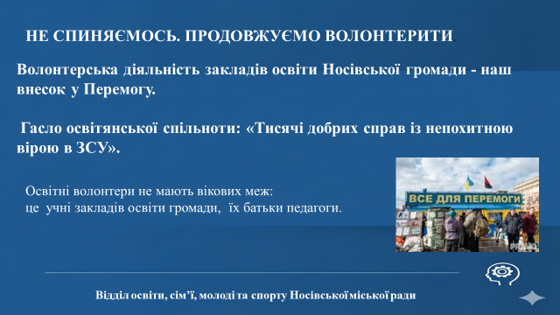

Волонтерство – одна з найважливіших рис нашого часу, це відродження руху, який залучає громадян до участі у зміні всіх сторін життя на краще, формування нових відносин у суспільстві, що в цілому сприятиме вирішенню багатьох проблем сьогодення.
Волонтери освіти не мають вікової категорії та професій. Адже до волонтерства приєднуються здобувачі освіти, батьки, педагогічні працівники. перетворює волонтерство в невід'ємну частину шкільного життя. Ця система сприяє становленню людини як активного члена своєї громади, а для школи це добра можливість соціалізації дитини та її громадського виховання.
Шкільне волонтерство – це тисячі добрих справ, зроблених із непохитною вірою в нашу перемогу. Заради підтримки ЗСУ та допомоги людям із постраждалих населених пунктів наші діти та педагоги організовують благодійні акції, виготовляють маскувальні сітки, збирають вітамінні пакунки, смаколики, теплі речі, засоби гігієни, ліки.
Звичний процес навчання, розвитку, виховання та шкільна рутина - основа роботи, а після неї - волонтерство. Педагоги громади , небайдужі батьки учнів, а також здобувачі освіти за цей період долучилися до багатьох ініціатив: від написання листів воїнам, які захищають нашу Батьківщини, до збору допомоги. Адже кожен розуміє важливість своєї причетності до захисту країни.

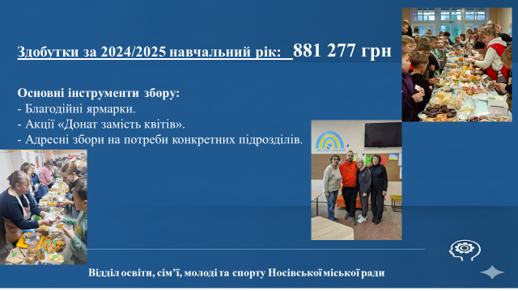
Волонтерський рух у закладах освіти Носівської громади продемонстрував надзвичайну згуртованість, системність та цілеспрямованість. Загальна сума зібраних коштів закладами освіти громади склала 881 277 грн.
Збір коштів відбувався переважно через благодійні ярмарки, акції «Донат замість квітів» та адресні збори на потреби конкретних підрозділів.
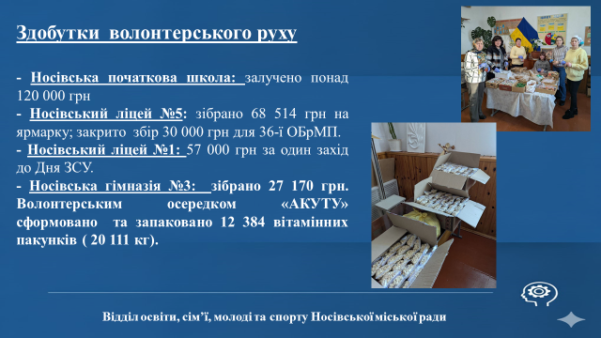
Високу інтенсивність заходів протягом усього року демонструє Носівська початкова школа. Найбільші суми залучено під час грудневого тижня вдячності (58 100 грн), Різдвяного ярмарку (40 000 грн) та акції «Донати замість квітів» (23 440 грн). Всього понад 120 000 грн.
Носівський ліцей №5 провів потужний благодійний ярмарок у грудні, зібравши 68 514 грн, та успішно закрив цільовий збір у 30 000 грн для 36-ї окремої бригади морської піхоти.
Носівський ліцей №1: зібрав 57 000 грн на ярмарку до Дня ЗСУ.
Носівська гімназія №3: системна робота колективу учнів і педагогів щомісячно вносить благодійні внески для волонтерських осередків. Здійснювались збори та передавались воїнам продукти харчування (крупи, родзинки, сушка, мед). У межах підтримки Збройних Сил України в закладі організовано плетіння маскувальних сіток. Загалом виготовлено та передано 440 маскувальних сіток. У 2025 році проведено благодійну акцію «Донат замість квітів» (травень, вересень). Загальна сума зібраних коштів склала 27 170 грн. Волонтерським осередком «АКУТУ» сформовано та запаковано 12 384 вітамінних пакунків ( 20 111 кг).

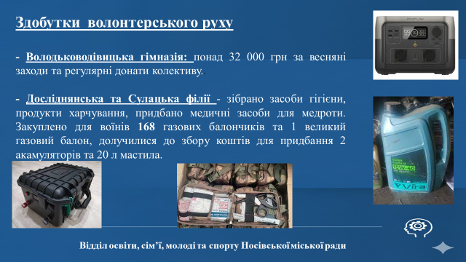
Володьководівицька гімназія: активно залучає педагогічний колектив (регулярні донати вчителів) та проводить тематичні ярмарки (понад 32 000 грн сумарно за весняні заходи).
Досліднянська філія - завдяки благодійним акціям було зібрано засоби гігієни, продукти харчування, придбано медичні засоби для медроти. Закуплено та відправлено для воїнів 168 газових балончиків та 1 великий газовий балон, долучилися до збору коштів для придбання 2 акумуляторів та 20 л мастила.
Сулацька філія - завдяки благодійним акціям було зібрано засоби гігієни, продукти харчування, долучилися до збору коштів для придбання 2 акамуляторів та 20 л мастила.
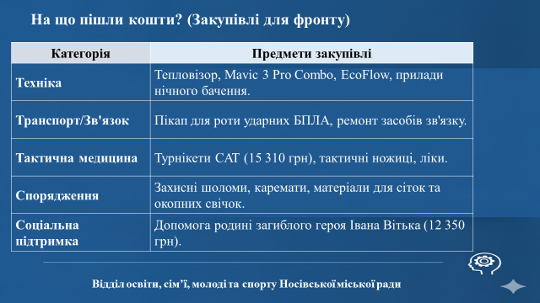
Допомога закладів освіти громади була різноманітною та покривала як критичні потреби фронту, так і гуманітарні запити. За зібрані кошти воїни ЗСУ здійснили ремонт засобів зв'язку (12 000 грн), було придбано тепловізор (10 000 грн), внесено суму на Mavic 3 Pro Combo (10 040 грн), виділено кошти на пікап для роти ударних БПЛА (20 000 грн), зарядні станції EcoFlow та прилади нічного бачення.
Здійснено закупівлю турнікетів CAT (15 310 грн), тактичних ножиць, ліків та захисних шоломів, карематів, тканини та основ для маскувальних сіток, парафіну для окопних свічок.
Фінансово підтримали родину загиблого героя Івана Вітька (12 350 грн).
Окрім фінансової допомоги, заклади освіти реалізували безліч нематеріальних ініціатив, а саме: виготовлення маскувальних сіток, окопних свічок, сухих душів та розпалювачів, активно відбувався збір "Великодніх кошиків" (19 ящиків), передача горіхів для енергетичних перекусів, збір чаю, кави та засобів гігієни.
Діти стали активними учасникам у проєкті «Крила» (збір пластикових кришечок на дрони) та акції «PowerCoins» від UAnimals, написання листів, створення малюнків та оберегів для воїнів. Ефективність діяльності закладів освіти зумовлена активною взаємодією з волонтерськими центрами: «Поклик серця», «Носівський жіночий батальйон», рух «Маскувальник», громадськими організаціями: «Носівська активна молодь», благодійними фондами: БФ «Крила», БФ «UAnimals».
Все це свідчить про те, що освітні заклади Носівської громади перетворилися на потужні волонтерські хаби.
Допомога не є одноразовою, вона триває щомісяця, адаптуючись до сезонних потреб (теплі речі взимку, сітки влітку).
Заклади ведуть чіткий облік коштів та звітують про цільове використання.

Дана робота має виховний аспект - діти залучаються до ярмарків та виготовлення оберегів, що формує свідоме та патріотичне покоління. З гордістю можемо сказати, що за роки війни наша освітянська спільнота зібрала 2 961 216 грн.

ПРІОРИТЕТНІ ЗАВДАННЯ НА 2026 РІК
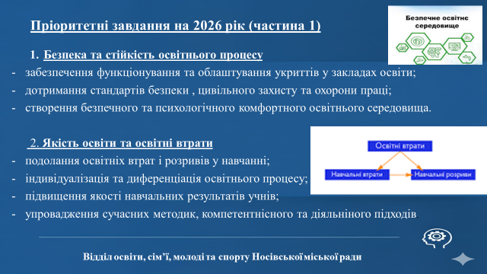
- Безпека та стійкість освітнього процесу
- забезпечення функціонування та облаштування укриттів у закладах освіти;
- дотримання стандартів безпеки , цивільного захисту та охорони праці;
- створення безпечного та психологічного комфортного освітнього середовища.

- Якість освіти та освітні втрати
- подолання освітніх втрат і розривів у навчанні;
- індивідуалізація та диференціація освітнього процесу;
- підвищення якості навчальних результатів учнів;
- упровадження сучасних методик, компетентнісного та діяльніного підходів.

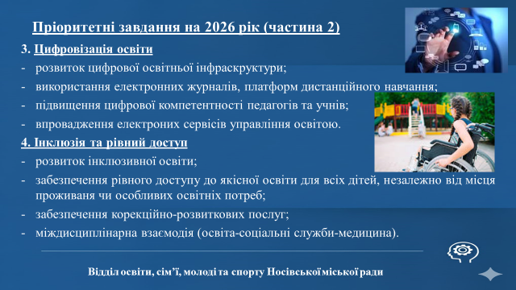

- Цифровізація освіти
- розвиток цифрової освітньої інфраскруктури;
- використання електронних журналів, платформ дистанційного навчання;
- підвищення цифрової компетентності педагогів та учнів;
- впровадження електроних сервісів управління освітою.

- Інклюзія та рівний доступ
- розвиток інклюзивної освіти;
- забезпечення рівного доступу до якісної освіти для всіх дітей, незалежно від місця проживаня чи особливих освітніх потреб;
- забезпечення корекційно-розвиткових послуг;
- міждисциплінарна взаємодія (освіта-соціальні служби-медицина).

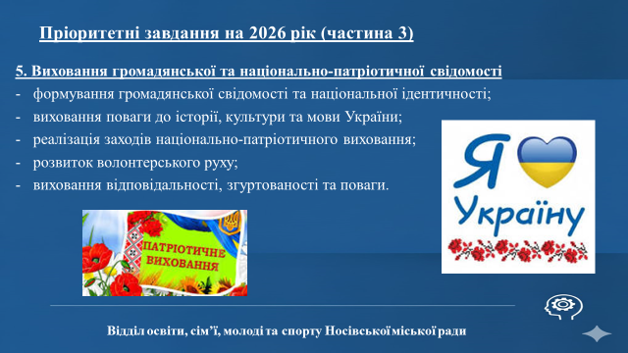

- Виховання громадянської та національно-патріотичної свідомості
- формування громадянської свідомості та національної ідентичності;
- виховання поваги до історії, культури та мови України;
- реалізація заходів національно-патріотичного виховання;
- розвиток волонтерського руху;
- виховання відповідальності, згуртованості та поваги.
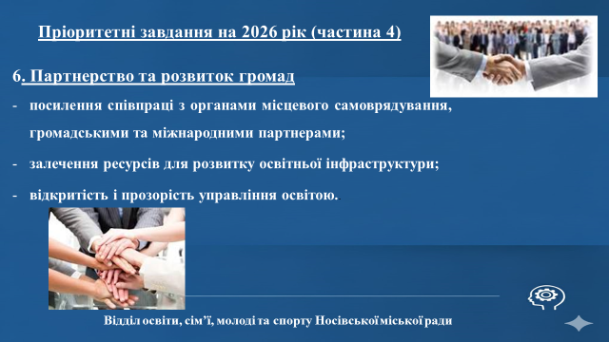
- Партнерство та розвиток громад
- посилення співпраці з органами місцевого самоврядування, громадськими та міжнародними партнерами;
- залечення ресурсів для розвитку освітньої інфраструктури;
- відкритість і прозорість управління освітою.

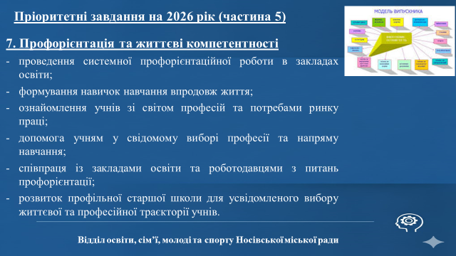

- Профорієнтація та життєві компетентності
- проведення системної профорієнтаційної роботи в закладах освіти;
- формування навичок навчання впродовж життя;
- ознайомлення учнів зі світом професій та потребами ринку праці;
- допомога учням у свідомому виборі професії та напряму навчання;
- співпраця із закладами освіти та роботодавцями з питань профорієнтації;
- розвиток профільної старшої школи для усвідомленого вибору життєвої та професійної траєкторії учнів.
Усупереч наявним перешкодам українська освіта обов’язково стане сильнішою після теперішніх випробувань, ключем на відновлення сподівань і можливостей для майбутнього кожного громадянина України, допомагатиме людям знайти своє місце в нових реаліях, буде основою прогресу та розвитку нації, фундаментом її майбутнього.
Той, хто бореться і бореться розумно, неодмінно здобуває перемогу. Вірмо в себе! Вірмо в Україну! Слава кожному і кожній з вас! Слава Україні!

розділ ІІ.

Організація роботи
Відділу освіти, сім’ї, молоді та спорту

2.1. Графік роботи

Режим роботи | Початок роботи | 8.00
 | Перерва на обід | 13.00-13.45
 | Кінець роботи | 17.00 (п’ятниця, передсвяткові дні 16.00)

2.2. ПРОВЕДЕННЯ НАРАД, ЗАСІДАНЬ, ПРИЙОМУ ГРОМАДЯН ПРАЦІВНИКАМИ ВІДДІЛУ

№ з/п | Заходи | Відповідальний | Термін виконання
- 1. | Наради керівників закладів освіти | Н.Тонконог | Остання середа місяця
- 2. | Засідання комісії з атестації педагогічних працівників | Н.Кіц | Згідно графіка
- 4. | Робота зі зверненнями громадян та працівників освіти | О.Теплюк | Упродовж року
- 6. | Організація та проведення прийому громадян з особистих питань начальником Відділу освіти, сім’ї, молоді та спорту | Н.Тонконог | Згідно графіка
- 7. | Організація та проведення прийому громадян іншими працівниками Відділу освіти, сім’ї, молоді та спорту | Працівники відділу | Згідно графіка

2.3. КОНТРОЛЬ ЗА РОЗПОРЯДЧИМИ ДОКУМЕНТАМИ ТА ДОРУЧЕННЯМИ НАЧАЛЬНИКА ВІДДІЛУ освіти, сім’ї, молоді та спорту

1. Вхідна документація щоденно реєструється та подається начальнику Відділу для прийняття управлінського рішення, контроль здійснюється відповідно до резолюції начальника ( О.Теплюк – секретар).
2. Питання підготовки та послідуючого контролю за рішенням нарад покладається на спеціалістів Відділу освіти, сім'ї, молоді та спорту згідно з функціональними обов’язками.
3. Підготовку доручень начальника Відділу, даних на нарадах керівників закладів освіти, контроль за їх виконанням та підготовку інформації про їх реалізацію на наступній нараді здійснює головний спеціаліст відділу О.Гузь.
4. Ведення протоколів нарад керівників закладів освіти оформлення та контроль за виконанням доручень начальника Відділу здійснюють головні спеціалісти О.Гузь, Т. Горбащенко .
5. Поточні питання управлінського та виробничого характеру постійно аналізуються завідувачкою методичного кабінету та спеціалістами, які при необхідності подають пропозиції начальнику для прийняття відповідних рішень.

РОЗДІЛ ІІІ.
ОРГАНІЗАЦІЙНО-ДОРАДЧА ДІЯЛЬНІСТЬ ВІДДІЛУ ОСВІТИ, СІМ’Ї, МОЛОДІ ТА СПОРТУ.

3.1. НАРАДИ КЕРІВНИКІВ ЗАКЛАДІВ ОСВІТИ

СІЧЕНЬ 2026
№ з/п | Питання | Відповідальний | Відмітка про виконання
1. | Підсумок роботи освітянської галузі у 2025 році та завдання на 2026 рік. | Н.Тонконог, О.Гузь
2. | Про результативність участі здобувачів освіти у Всеукраїнськиї олімпіадах з навчальних предметів | Н. Тонконог
3. | Про підсумки роботи зі зверненням громадян у 2025 році | О.Гузь
4 | Про замовлення документів про освіту. | Т.Горбащенко

ЛЮТИЙ 2026
№ з/п | Питання | Відповідальний | Відмітка про виконання
1. | Створення безпечних умов освітнього процесу у 2026 році | О.Гузь
2. | Про стан виконання закладами освіти Носівської міської ради ст.30 Закону України « Про освіту» | Т.Горбащенко
3 | Про результати монітонрингу організації інклюзивного навчання в закладах освіти | О.Гузь, Н.Кіц
4. | Про виконання доручення за результатами наради | Н.Тонконог

БЕРЕЗЕНЬ 2026
№ з/п | Питання | Відповідальний | Відмітка про виконання
1. | Про стан цивільного захисту в закладах освіти | А.Левенець,  О.Гузь
2. | Про особливості проведення І етапу Всеукраїнської дитячо-юнацької військово-патріотичної гри «Джура-Сокіл» та «Джура - Котигорошко» | Н.Братченко
3. | Про виконання доручення за результатами наради | Н.Тонконог

КВІТЕНЬ 2026
№ з/п | Питання | Відповідальний | Відмітка про виконання
1. | Про організацію ведення облікуучнів у закладах освіти | Т.Горбащенко
2. | Особливості отримання та видачі документів про освіту | Т.Горбащенко
3. | Результати атестації педагогічних працівників у 2026 році | Н.Кіц
4. | Особливості складання освітніх програм на 2026/2027 н.р. | О.Мельник
5. | Про виконання доручення за результатами наради | Н.Тонконог

ТРАВЕНЬ 2026
№ з/п | Питання | Відповідальний | Відмітка про виконання
1. | Про організоване закінчення 2025/2026 н.р. | Н.Тонконог  О.Гузь
3 | Стан функціонування веб-сайтів як складової інформаційного простору закладів освіти | Т.Горбащенко
4. | Про підсумки виховної роботи в закладах освіти у 2025/2026 н.р.. | Н.Братченко
5. | Про результати проведення спортивних заходів серед у 2025/2026 навчальному році | О.Гузь Т.Горбащенко
6. | Про проведення ремонтних робіт у закладах освіти Носівської ТГ | А.Левенець
7. | Про виконання доручення за результатами наради | Н.Тонконог

ЧЕРВЕНЬ 2026
№ з/п | Питання | Відповідальний | Відмітка про виконання
1. | Про підготовку закладів освіти до роботи в новому 2026-2027 н.р. | Н.Тонконог
2. | Про організацію та проведення серпневої конференції освітян громади | Н.Тонконог
3. | Про попередню мережу закладів освіти Носівської ТГ | О.Гузь
4. | Про підготовку закладів освіти до роботи в новому навчальному році | А.Левенець
5. | Про виконання доручення за результатами наради | Н.Тонконог

СЕРПЕНЬ 2026
№ з/п | Питання | Відповідальний | Відмітка про виконання
1. | Про організацію роботи закладів загальної середньої освіти у 2026/2027 навчальному році. | Н.Тонконог, О.Гузь
2. | Про складання статистичної звітності та внесення оновлених даних в систему ІСУО (АІКОМ) | Т.Горбащенко
3. | Про організований початок та структуру 2026/2027 н.р. | О.Гузь
4. | Про організацію роботи з охорони праці та цивільного захисту у 2025/2026 н.р. | А.Левенець  О.Гузь
5. | Про організацію ведення обліку дітей шкільного віку та учнів у закладах освіти Носівської міської ради | Т.Горбащенко
6. | Про організацію харчування учнів та вихованців закладів освіти Носівської міської ради у 2026/2027 н.р. | Н.Тонконог  О.Гузь
7. | Про виконання доручення за результатами наради | Н.Тонконог

ВЕРЕСЕНЬ 2026
№ з/п | Питання | Відповідальний | Відмітка про виконання
1. | Про мережу закладів освіти Носівської ТГ на 2026/2027 н.р. | О.Гузь
2. | Про охоплення дітей шкільного віку громади різними формами навчання | О. Гузь
4. | Про формування соціального паспорту здобувачів освіти громади | О.Гузь  Т.Горбащенко
5. | Організація атестації педпрацівників та робота атестаційних комісій І рівня у 2026/2027 н.р. | Н. Кіц
6. | Про стан готовності закладів освіти до роботи в новому навчальному році. | О.Гузь, А.Левенець
7. | Про стан організації харчування здобувачів освіти Носівської громади | О.Гузь
8. | Про проведення Всеукраїнського  фізкультурно-оздоровчого заходу середу чнів і учениць «Шкільні ігри»  у 2026/2027 навчальному році | О.Гузь  Т.Горбащенко
9. | Про виконання доручення за результатами наради | Н.Тонконог

ЖОВТЕНЬ 2026
№ з/п | Питання | Відповідальний | Відмітка про виконання
1. | Про організацію та проведення І та ІІ етапів Всеукраїнських учнівських олімпіад з навчальних предметів, Міжнародного конкурсу з української мови імені Петра Яцика та Міжнародного мовно-літературного конкурсу учнівської та студентської молоді імені Тараса Шевченка | Н.Братченко
2. | Про організацію роботи в ЗЗСО щодо реалізації Положення про Всеукраїнську дитячо-юнацьку військово-патріотичну гру «Сокіл» («Джура») | Н.Братченко
3. | Про стан підготовки закладів освіти до опалювального періоду | А.Левенець
4. | Про виконання доручення за результатами наради | Н.Тонконог

ЛИСТОПАД 2026

№ з/п | Питання | Відповідальний | Відмітка про виконання
1. | Моніторинг наповнюваності та вчасного оновлення веб-сайтів закладів освіти | Т.Горбащенко, працівники відділу
2. | Про умови та порядок проведення Всеукраїнського конкурсу «Учитель року-2027» | О.Мельник
3. | Про організаційні заходи щодо проведення Різдвяних свят та Новорічних канікул. Дотримання правил безпеки. | Н.Братченко  О.Гузь
4. | Про виконання доручення за результатами наради | Н.Тонконог

ГРУДЕНЬ 2026
№ з/п | Питання | Відповідальний | Відмітка про виконання
 | Про виконання плану роботи Відділу освіти, сім’ї, молоді та спорту на 2026 рік та обговорення проєкту плану роботи Відділу освіти, сім’ї, молоді та спорту на 2027 рік. | Н.Тонконог,  О.Гузь
1. | Про діяльність команд психолого-педагогічного супроводу дітей з ООП | Т.Макуха
2. | Про підсумки виховної роботи за І семестр 2026/2027 н.р. | Н.Братченко
3. | Про виконання доручення за результатами наради | Н.Тонконог

3.2. РОЗВИТОК МАТЕРІАЛЬНО-ТЕХНІЧНОЇ БАЗИ ЗАКЛАДІВ ОСВІТИ

№ п/п | ЗАХОДИ | Відповідальна особа | Відмітка про виконання
1. | Придбання господарчих товарів | О.Мокієнко,  А.Левенець
2. | Придбання будівельних метаріалів для проведення поточних ремонтів | О.Мокієнко,  А.Левенець
3. | Придбання комплектуючих до оргтехніки | О.Мокієнко,  А.Левенець
4. | Придбання запасних частин, бензину та моторної оливи для транспортних засобів | О.Мокієнко,  А.Левенець
5. | Придбання канцтоварів, паперу, класних журналів | О.Мокієнко,  А.Левенець
6. | Придбання документів про освіту | О.Мокієнко,  А.Левенець
7. | Повірка контрольно-вимірювальних приладів, технічне обслуговування газових приладів та ШРП | О.Мокієнко,  А.Левенець
8. | Проведення заміру опору ізоляції, технічне обслуговування та перезарядки вогнегасників, перевірка пристроїв блискавкозахисту, ТО пожежних кранів | О.Мокієнко,  А.Левенець
9. | Проведення дератизації та дезінсекції закладів | О.Мокієнко,  А.Левенець
10. | Проведення лабораторних досліджень піску на наявність яєць гельмінтів, вимірювання рівня освітленості в приміщенні, вимірювання показників мікроклімату в приміщенні, дослідження питної води | О.Мокієнко,  А.Левенець
11. | Послуги зв’язку, в т.ч. Інтернет | О.Мокієнко,  А.Левенець
12. | Поточний ремонт автомобіля, страхування та діагностика автотранспортних засобів | О.Мокієнко,  А.Левенець
13. | Послуги по супроводженню ліцензійного програмного забезпечення | О.Мокієнко,  А.Левенець
14. | Послуги по обслуговуванню та заправки ком’ютерної техніки | О.Мокієнко,  А.Левенець
15. | Придбання паливної деревини та торфобрикету | О.Мокієнко,  А.Левенець
16. | Комунальні послуги (водопостачання, теплопостачання, електропостачання) | О.Мокієнко,  А.Левенець

3.3.ПРОВЕДЕННЯ МАСОВИХ ЗАХОДІВ .

№ | Заходи | Термін проведення | Виконавець | Відмітка про виконання
1 | Участь у ІІІ етапі Міжнародного конкурсу з української мови імені Петра Яцика | Січень | КУ «ЦПРПП»
2 | І етап обласного конкурсу  на кращого лідера учнівського самоврядування  «Лідер року» | Січень | КУ «ЦПРПП»
3 | Участь у ІІІ етапі Всеукраїнських учнівських олімпіад з навчальних предметів | Січень | КУ «ЦПРПП»
4 | Участь у ІІ етапі Всеукраїнського конкурсу-захисту науково-дослідницьких робіт учнів-членів МАН | Лютий | КУ «ЦПРПП»
5 | Регіональний конкурс «Розум-фест» | Лютий-березень | КУ «ЦПРПП»
6 | Обласний заочний фестиваль-конкурс обдарованої молоді «Поліський зорепад» | Січень -березень | КУ «ЦПРПП»
7 | Обласний конкурс учнівської молоді з інформаційних технологій | Березень | КУ «ЦПРПП»
8 | І етап краєзнавчо-патріотичної акції учнівської молоді «Від роду і до роду збережем традиції народу» | Березень-квітень | КУ «ЦПРПП»
9 | І етап Всеукраїнської дитячо-юнацької військово-патріотичної гра «Сокіл» («Джура») (молодша та середня вікові групи) | Травень | КУ «ЦПРПП»
10 | Всеукраїнський конкурс фото – та відеоробіт «Безпечна країна» | Вересень -жовтень | КУ «ЦПРПП»
11 | Всеукраїнська краєзнавча експедиція учнівської молоді «Моя Батьківщина - Україна» | Жовтень | КУ «ЦПРПП»
12 | ІІ етап Всеукраїнських учнівських олімпіад з навчальних предметів | Жовтень -листопад | КУ «ЦПРПП»
13 | ІІ етап Міжнародного мовно-літературного конкурсу учнівської та студентської молоді імені Т.Г.Шевченка | Листопад | КУ «ЦПРПП»
14 | ІІ етап Міжнародного конкурсу з української мови імені Петра Яцика | Листопад | КУ «ЦПРПП»
15 | Всеукраїнський учнівський літературно-мистецький конкурс «Стежками Каменяра» | Грудень | КУ «ЦПРПП»
16 | Обласний заочний конкурс комп’ютерної графіки «Територія дитинства» | Грудень | КУ «ЦПРПП»
17 | ІІІ етап Міжнародного мовно-літературного конкурсу учнівської та студентської молоді імені Т.Г.Шевченка | Грудень | КУ «ЦПРПП»
18 | І етап Всеукраїнського конкурсу учнівської творчості «Об'єднаймося ж, брати мої!» | Грудень | КУ «ЦПРПП»
19 | Обласна новорічно-різдвяна виставка-конкурс «Новорічна композиція» | Грудень | КУ «ЦПРПП»
20 | Всеукраїнська виставка-конкурс «Український сувенір» | Грудень | КУ «ЦПРПП»

3.4. ОРГАНІЗАЦІЯ ТА ПРОВЕДЕННЯ СПОРТИВНИХ ЗМАГАНЬ ТА ЗАХОДІВ

№ | Заходи | Термін проведення | Виконавець | Відмітка про виконання
1 | Змагання з настільного тенісу в рамках фізкультурно-оздоровчого заходу «Пліч-о-пліч всеукраїнські шкільні ліги» | Січень | О.Гузь,  Т.Горбащенко, КЗПО «ДЮСШ»
2. | Змагання з волейболу (юнаки, дівчата) в рамках фізкультурно-оздоровчого заходу «Пліч-о-пліч всеукраїнські шкільні ліги» | Січень | О.Гузь,  Т.Горбащенко, КЗПО «ДЮСШ»
3 | Змагання з гандболу (юнаки, дівчата) в рамках фізкультурно-оздоровчого заходу «Пліч-о-пліч всеукраїнські шкільні ліги» | Лютий | О.Гузь,  Т.Горбащенко, КЗПО «ДЮСШ»
4 | Змагання з черліденгу в рамках фізкультурно-оздоровчого заходу «Пліч-о-пліч всеукраїнські шкільні ліги» | Лютий | О.Гузь,  Т.Горбащенко, КЗПО «ДЮСШ»
5 | Участь у районному (ІІІ) етапі змагань в рамках фізкультурно-оздоровчого заходу «Пліч-о-пліч всеукраїнські шкільні ліги» | Березень- квітень | О.Гузь,  Т.Горбащенко, КЗПО «ДЮСШ»
6 | Проведення всеукраїнської дитячо-юнацької військово-патріотичної гри «Сокіл» («Джура») | Травень | О.Гузь, Т.Горбащенко, КУ «ЦПРПП», КЗПО «ДЮСШ», КУ «ЦДЮТ», керівники закладів освіти
7 | Змагання з масового футболу в рамках фізкультурно-оздоровчого заходу «Пліч-о-пліч всеукраїнські шкільні ліги» | Жовтень | О.Гузь,  Т.Горбащенко, КЗПО «ДЮСШ»
8 | Змагання з легкої атлетики в рамках фізкультурно-оздоровчого заходу «Пліч-о-пліч всеукраїнські шкільні ліги» | Листопад | О.Гузь,  Т.Горбащенко, КЗПО «ДЮСШ»
9 | Змагання з шахів, шашок в рамках фізкультурно-оздоровчого заходу «Пліч-о-пліч всеукраїнські шкільні ліги» | Листопад | О.Гузь,  Т.Горбащенко, КЗПО «ДЮСШ»
10 | Змагання з баскетболу в рамках фізкультурно-оздоровчого заходу «Пліч-о-пліч всеукраїнські шкільні ліги» | Грудень | О.Гузь,  Т.Горбащенко, КЗПО «ДЮСШ»

РОЗДІЛ IV.
АНАЛІТИЧНА ДІЯЛЬНІСТЬ ТА ОРГАНІЗАЦІЙНА РОБОТА ВІДДІЛУ ОСВІТИ, СІМ’Ї, МОЛОДІ ТА СПОРТУ

4.1. ЗАБЕЗПЕЧЕННЯ ОСВІТНЬОГО ПРОЦЕСУ В ЗАКЛАДАХ ОСВІТИ

№ з/п | Завдання, зміст роботи |  | Термін виконання |  |  | Форма узагальнення |  | Відповідальний
1. | Підготовка звітності про діяльність Відділу освіти, сім’ї, молоді та спорту |  | Січень |  |  | Інформація |  | Н.Тонконог  О.Гузь
2. | Аналіз ведення обліку дітей шкільного віку |  | Січень |  |  | Інформація |  | Т.Горбащенко
3. | Підготовка проєктів рішень виконавчого комітету Носівської міської ради, рішень сесії Носівської міської ради, розпоряджень міського голови з питань діяльності освітньої галузі |  | Згідно плану проведення засідань виконкому та сесії (за 10 днів до дати проведення) |  |  | Проєкт рішення |  | Відповідальні спеціалісти
4. | Про участь у ІІІ етапі Всеукраїнських учнівських олімпіад у 2026/2027 н.р. |  | Січень |  |  | Наказ |  | КУ «ЦПРПП»
5. | Про підсумки І етапу конкурсу-захисту науково-дослідних робіт МАН |  | Січень |  |  | Наказ |  | КУ «ЦПРПП»
6. | Оновлення реєстру дітей дошкільного та шкільного віку |  | Щомісячно |  |  | Реєстр |  | Т.Горбащенко
7. | Оформлення документації на виплату одноразової допомоги дітям-сиротам та дітям, позбавленим батьківського піклування по досягненню ними 18-річчя |  | Упродовж року |  |  | Наказ |  | О.Мокієнко
8. | Аналіз виконання плану заходів, спрямованих на запобігання насильства та жорстокого поводження в закладах освіти |  | Раз на рік |  |  | Інформація |  | КУ «ЦПРПП»
9. | Координація роботи щодо попереднього замовлення документів про освіту для учнів 9-х, 11-х класів ЗЗСО |  | Січень -березень |  |  | Лист |  | Т.Горбащенко
10. | Підготовка заходів по оздоровленню та відпочинку дітей влітку 2026 року |  | Квітень |  |  | Наказ |  | Т.Горбащенко
11. | Формування бази даних претендентів на отримання свідоцтв з відзнакою |  | Травень |  |  | Список |  | Т.Горбащенко
12. | Підготовка інформації про проведення свята Останнього дзвоника та урочистого вечора з нагоди вручення документів про освіту випускникам закладів загальної середньої освіти |  | Травень |  |  | Інформація |  | Т.Горбащенко
13. | Аналіз проєктів освітніх програм та навчальних планів закладів загальної середньої освіти |  | Червень |  |  | Рекомендації |  | КУ «ЦПРПП»
14. | Проєкт наказу «Про підготовку та організований початок 2026/2027 н.р.» |  | Червень |  |  | Проєкт наказу |  | О.Гузь
15. | Організація роботи щодо забезпечення підручниками учнів ЗЗСО |  | Липень-серпень |  |  | Аналіз |  | КУ «ЦПРПП»
16. | Проведення огляду закладів освіти з метою вивчення стану їх готовності до початку 2026/2027 н.р. |  | Серпень |  |  | Акти обстежень |  | Н.Тонконог  О.Гузь  Т.Горбащенко  А.Левенець
17. | Організація роботи з охорони праці  в закладах освіти Носівської міської ради у 2026/ 2027 навчальному році |  | Серпень |  |  | Наказ |  | А.Левенець
18. | Надання організаційної допомоги адміністраціям шкіл щодо організації у закладах загальної середньої освіти інклюзивної, екстернатної та сімейної форм навчання |  | Серпень -вересень |  |  | Рекомендації |  | О.Гузь  Т.Горбащенко
19. | Формування фактичної мережі закладів освіти Носівської ТГ |  | Вересень |  |  | Проєкт розпорядження, наказ |  | О.Гузь
20. | Аналіз охоплення навчанням дітей шкільного віку Носівської ТГ |  | Вересень |  |  | Інформація |  | Т.Горбащенко
21. | Формування та подання звітності до Управління освіти і науки Чернігівської ОДА |  | Вересень |  |  | Звітність, мережа |  | О.Гузь  Т.Горбащенко
22. | Підготовка узагальненої інформації про дітей, які охоплені індивідуальною формою навчання в закладах загальної середньої освіти |  | Вересень |  |  | Інформаці я |  | О.Гузь  Т.Горбащенко
23. | Аналіз охоплення дошкільною освітою дітей 5-річного віку |  | Вересень |  |  | Інформація |  | О.Гузь
24 |  | Формування реєстру дітей дошкільного та шкільного віку |  | Вересень | Інформація |  | Т.Горбащенко
25 | Організація та проведення І-ІІ етапів Всеукраїнських учнівських олімпіад з навчальних предметів у 2026/2027 н.р |  | жовтень |  |  | наказ |  | КУ «ЦПРПП»
26. | Формування соціального паспорту закладів освіти громади |  | Жовтень-лютий |  |  | Соціальний паспорт |  | Т.Горбащенко
27. | Організація та проведення І-ІІ етапів Міжнародного конкурсу з української мови ім.П.Яцика та Міжнародного мовно-літературного конкурсу учнівської та студентської молоді імені Т.Г.Шевченка у 2026/2027 н.р. |  | Листопад |  |  | Наказ |  | КУ «ЦПРПП»
28. | Підведення підсумків проведення ІІ етапу Всеукраїнськиї учнівських олімпіад з навчальних предметів у 2025/2026 н.р. |  | Грудень |  |  | Наказ |  | КУ «ЦПРПП»
29. | Підведення підсумків І-ІІ етапів Міжнародного конкурсу з української мови ім.П.Яцика та Міжнародного мовно-літературного конкурсу учнівської та студентської молоді імені Т.Г.Шевченка у 2026/2027 н.р. |  | Грудень |  |  | Наказ |  | КУ «ЦПРПП»
30. | Формування плану роботи Відділу освіти, сім’ї, молоді та спорту Носівської міської ради на 2026 рік |  | Грудень |  |  | Проєкт плану |  | О.Гузь

4.2. КОНТРОЛЬ ТА МОНІТОРИНГ ОРГАНІЗАЦІЇ ОСВІТНЬОЇ ДІЯЛЬНОСТІ В ЗАКЛАДАХ ОСВІТИ

№ з/п | Питання | Відповідальний | Дата проведення | Відмітка про виконання
1. | Про затвердження плану роботи Відділу освіти, сім’ї, молоді та спорту Носівської міської ради на 2026 рік | Н. Тонконог | Січень
2. | Дотримання алгоритму дій під час сигналу «Повітряна тривога» | О.Гузь, керівники ЗЗСО | Упродовж року
3. | Дотримання законодавства з питання організації харчування дітей пільгових категорій | О.Гузь | Травень 2024
4. | Контроль за результатами підвищення кваліфікації вчителів, які атестуються у 2026 році | Атестаційна комісія ІІ рівня | До 12.03.2026
5. | Організація здобуття освіти за екстернатною формою | О.Гузь | Квітень
6. | Моніторинг результативності роботи з обдарованими учнями | КУ «ЦПРПП» | Травень
8. | Забезпечення виконання статті 30 Закону України «Про освіту» | Т.Горбащенко, працівники відділу, керівники закладів | Упродовж року
9. | Організація харчування вихованців закладів дошкільної освіти під час оздоровчого періоду | О.Гузь | Червень-серпень
10. | Готовність закладів освіти до роботи у 2026/2027 н.р. | Н.Тонконог О.Гузь, Т.Горбащенко, А.Левенець | Серпень
11. | Контроль за організацією індивідуальної форми навчання учнів | О.Гузь | Вересень
12. | Організація харчування учнів пільгової категорії закладів загальної середньої освіти | О.Гузь | Вересень- Жовтень
13. | Створення в закладах освіти громади безпечного середовища та діяльність адміністрації закладу щодо запобігання дитячому травматизму | О.Гузь | Листопад
14. | Діяльність команд психолого-педагогічного супроводу дітей з особливими освітніми потребами | Т.Макуха | Грудень

РОЗДІЛ V.
ОРГАНІЗАЦІЙНА ДІЯЛЬНІСТЬ
ВІДДІЛУ ОСВІТИ, СІМ’Ї, МОЛОДІ ТА СПОРТУ

5.1. ЗАХОДИ ЩОДО ВИКОНАННЯ ПЛАНУ ФОРМУВАННЯ ЕФЕКТИВНОЇ МЕРЕЖІ
ЗАКЛАДІВ ОСВІТИ

№ з/п | Назва заходу | Відповідальний | Відмітка про виконання
1. | Прийняття рішення «Про зміну типу та найменування Носівського ліцею №5» | Н.Тонконог  Червень 2026

5.2. ОРГАНІЗАЦІЙНИЙ СУПРОВІД НМТ/ЗНО.

№ п/п | Зміст заходу | Термін | Відповідальні особи | Відмітка про виконання
1. | Проведення нарад для директорів та заступників директорів з навчальної роботи з метою роз’яснення особливостей НМТ та вирішення організаційних питань | Січень, лютий, квітень | КУ «ЦПРПП»
2. | Участь у організаційно-методичних заходах, що проводяться Київським РЦОЯ з питань підготовки та проведення НМТ та забезпечення своєчасного виконання заходів, що входять до компетенції Відділу освіти, сім’ї, молоді та спорту. | Упродовж року | КУ «ЦПРПП»
3. | Підготовка та висвітлення інформації про НМТ на офіційному сайті Відділу освіти, сім’ї, молоді та спорту | Упродовж року | КУ «ЦПРПП»  Т.Горбащенко
4. | Контроль за станом інформаційно-роз'яснювальної та організаційно-методичної роботи закладів загальної середньої освіти з питань підготовки випускників до НМТ. | Січень-червень | КУ «ЦПРПП»
5. | Роз’яснювальна робота щодо реєстрації учасників НМТ | До 09.04.2026 | КУ «ЦПРПП»
6. | Контроль за формуванням та відправленням комплектів реєстраційних документів випускників старшої школи | До кінця квітня 2026 | КУ «ЦПРПП»
7. | Аналіз результатів НМТ 2026 | Червень, серпень,  2026 | КУ «ЦПРПП»

5.3. ПРОФІЛАКТИЧНА РОБОТА ЩОДО ЗАПОБІГАННЯ ДИТЯЧОГО ТРАВМАТИЗМУ.

№  з/п | Зміст роботи | Термін | Відповідальні особи | Відмітка про виконання
1. | Здійснення роботи щодо систематичного доведення до закладів освіти нових нормативно-правових документів з питань охорони життя і здоров’я учнів та вихованців, запобігання усім видам дитячого травматизму. | Упродовж року | А.Левенець, О.Гузь
2. | Забезпечення контролю за своєчасним розслідуванням нещасних випадків з учасниками освітнього процесу. | Постійно | О.Гузь
3. | Проведення наради для відповідальних за роботу щодо профілактики дитячого травматизму в закладах освіти. | Березень 2026 | О.Гузь, А.Левенець.
4. | Здійснення аналізу стану травматизму серед працівників, учнів та вихованців під час праці та освітнього процесу | Травень,  грудень | О.Гузь,  А.Левенець
6. | Проведення місячника безпеки дорожнього руху | Вересень | Керівники закладів освіти

5.4. РОБОТА ЩОДО СТВОРЕННЯ БЕЗПЕЧНОГО ТА КОМФОРТНОГО СЕРЕДОВИЩА, ВІЛЬНОГО ВІД БУДЬ-ЯКИХ ФОРМ НАСИЛЬСТВА ТА ДИСКРИМІНАЦІЇ

№  з/п | Зміст заходу | Термін виконання | Відповідальна особа | Відмітка про виконання
1. | Організація роботи щодо створення (внесення змін) Паспорту безпеки | Січень-лютий 2026 | Н.Тонконог А.Левенець
2. | Забезпечувати змістовне наповнення та оновлення розділу «Протидія насильству та жорстокому поводженню з дітьми» на сайті Відділу освіти, сім’ї, молоді та спорту | Постійно | Т.Горбащенко КУ «ЦПРПП»
3. | Комунікація з територіальними органами охорони здоров'я, Національної поліції, Службою у справах дітей, Центром соціальних служб Носівської міської ради з метою підготовки пропозицій щодо складання плану заходів, спрямованих на запобігання та протидію насильству та жорстокому поводженню з дітьми в закладах освіти | Серпень | КУ «ЦПРПП»  Керівники закладів
4. | Організація заходів для надання соціальних та психолого-педагогічних послуг здобувачам освіти, які вчинили насильство або жорстоке поводження з дітьми, стали його свідками або постраждали від насильства або жорстокого поводження | За потреби | КУ «ЦПРПП» (психологічна служба)
5. | Координація проведення заходів закладами освіти в рамках Всеукраїнського тижня протидії булінгу | Жовтень | КУ «ЦПРПП»
6. | Координація проведення заходів у закладах освіти в рамках Всеукраїнської акції «16 днів проти насильства» | Листопад | КУ «ЦПРПП»
7. | Контроль за виконанням плану заходів, спрямованих на запобігання та протидію насильства або жорстокого поводження в закладах освіти, розгляд результатів контролю на нарадах Відділу освіти, сім’ї, молоді та спорту | Травень, грудень | КУ «ЦПРПП»

5.5. ЗАХОДИ ЩОДО БЕЗПЕЧНОГО ПЕРЕБУВАННЯ УЧАСНИКІВ ОСВІТНЬОГО ПРОЦЕСУ В ЗАКЛАДАХ ОСВІТИ

№  з/п | Зміст роботи | Термін | Відповідальні особи | Відмітка про виконання
1. | Дотримання працівниками закладів освіти Порядку раннього попередження та евакуації учасників освітнього процесу в разі нападу або ризику нападу на заклад освіти | Упродовж року | Керівники закладів
2. | Розробити систему інтегрованих освітніх та виховних заходів, спрямованих на формування в здобувачів освіти гігієнічних навичок та здорового способу життя | Січень 2026 | керівники закладів
3. | Забезпечити облаштування безпечного простору (укриття, запасні виходи, тощо) | Упродовж року | Н.Тонконог  О.Мокієнко  А.Левенець  Керівники закладів
4. | Забезпечити дотримання алгоритму дій учасників освітнього процесу під час сигналу «Повітряна тривога» | Під час сигналу | Керівники закладів
5. | Педагогічним працівникам закладів освіти пройти навчання з надання першої невідкладної допомоги | У разі потреби | О.Гузь  Керівники закладів
6. | Розробити та ввести в дію заходи організації навчання у разі аварійного відключення або обмеження споживання електричної енергії | Січень-лютий 2026 | О.Гузь  Керівники закладів
7. | Впровадити в закладах чіткі процедури реагування та поведінки у надзвичайних ситуаціях | Упродовж року | Керівники закладів
8. | Організувати систематичне інформування учнів про правила мінної безпеки, провести заходи із залученням представників ДСНС | Упродовж року | Керівники закладів

5.6. ПЛАН РОБОТИ З ОХОРОНИ ПРАЦІ НА 2026 РІК.

№  з/п | Зміст заходу | Термін виконання | Відповідальна особа | Відмітка про виконання
1. | Вивчення стану роботи охорони праці, санітарно-гігієнічних умов, організаційно-технічних заходів та безпеки життєдіяльності в закладах освіти Носівської ТГ | Упродовж року | А. Левенець
2. | Проведення вступного інструктажу з охорони праці з новоприйнятими працівниками. | При прийнятті на роботу | Керівники ЗО
3. | Своєчасно проводити розслідування нещасних випадків (в побуті та під час роботи) з працівниками закладів освіти та Відділу освіти, сім’ї, молоді та спорту, відповідно до вимог законодавства | Після кожного випадку | Комісія по розслідуванню нещасних випадків
4. | Переглянути, доопрацювати та ввести в дію інструкції з охорони праці | Лютий | Керівники ЗО
5. | Аналіз забезпечення працівників спецодягом, та засобами індивідуального захисту | Березень | Керівники ЗО
6. | Проведення «Тижня з охорони праці» | Квітень | Керівники ЗО
7. | Придбання засобів індивідуального захисту, первинних засобів пожежогасіння | Квітень | Керівники ЗО
8. | Організація робіт з техобслуговування вогнегасників, пожежних гідрантів, кранів | Квітень-липень | Керівники ЗО
9. | Проведення обробки вогнетривким розчином дерев’яних конструкцій будівель закладів освіти | У разі потреби | Керівники ЗО
10. | Перевірка наявності замірів опору ізоляції обладнання та силової електромережі в закладах освіти | Травень | А.Левенець

5.7. ПЛАН ОРГАНІЗАЦІЙНИХ ЗАХОДІВ ЩОДО
ОРГАНІЗОВАНОГО ЗАКІНЧЕННЯ
2025/2026 НАВЧАЛЬНОГО РОКУ.

№  з/п | Організаційні заходи | Термін виконання | Відповідальні особи
1 | Видання наказу Відділу освіти, сім’ї, молоді та спорту про порядок організованого закінчення 2025/2026 навчального року | травень  2026 року | О.Гузь
2 | Інформація до Управління освіти і науки Чернігівської ОДА про проведення свята Останнього дзвоника | До 11.05.2026 | О.Гузь, Т.Горбащенко
3 | Внесення змін до бази даних випускників, які отримують свідоцтва з відзнакою | Травень  202 року | Т.Горбащенко

5.8. ПЛАН ПІДГОТОВКИ ЗАКЛАДІВ ОСВІТИ ДО НОВОГО
2026/2027 НАВЧАЛЬНОГО РОКУ ТА
ДО РОБОТИ В ОСІННЬО-ЗИМОВИЙ ПЕРІОД.

№  з/п | Організаційні заходи | Термін виконання | Відповідальні  особи | Відмітка про виконання
1. | Підготовка проекту наказу про підготовку до організованого початку 2026/2027 року | Червень-серпень  2026 року | О.Гузь
2. | Підготовка наказу щодо створення комісії для проведення огляду готовності закладів освіти до нового 2026/2027 навчального року | червень  2026 року | Н.Тонконог
3. | Огляд готовності закладів освіти до нового 2026/2027 навчального року | Серпень  2026 року | Н.Тонконог  О.Гузь, Т.Горбащенко  А.Левенець
4. | Аналіз стану кадрового забезпечення закладів освіти | Серпень  2026 року | Ю.Макущенко
5. | Аналіз забезпечення підручниками учнів загальноосвітніх навчальних закладів | Серпень  2026 року | КУ «ЦПРПП»
6. | Контроль за закінченням проведення поточних та капітальних ремонтів у закладах освіти | Липень-серпень  2026 року | А.Левенець
7. | Повірка, або заміна приладів обліку енергоносіїв | Червень-липень  2026 року | А.Левенець
8. | Технічне обслуговування вогнегасників | Серпень  2026 року | А.Левенець

РОЗДІЛ VІ.
РОБОТА З КАДРАМИ.

№  п/п | Зміст роботи | Терміни виконання | Відповідальна особа | Відмітка про виконання
Заходи на виконання основних функцій інспектора з кадрів
1. | Оформлення, прийняття на роботу, переведення, переміщення, звільнення працівників | упродовж року | Ю.Макущенко
2. | Повідомлення ДФС про прийняття працівника на роботу | упродовж року | Ю.Макущенко
3. | Розроблення та складання посадових інструкцій працівників Відділу та керівників закладів освіти | упродовж року | Ю.Макущенко
4. | Подання інформації щодо розміщення інформації про вакансії на веб-сайті Відділу | упродовж року | Ю.Макущенко
5. | Оформлення, ведення, видання та зберігання трудових книжок та їх дублікатів | упродовж року | Ю.Макущенко
6. | Сканування трудових книжок працівників | упродовж року | Ю.Макущенко
7. | Передання сканів трудових книжок на портал електронних послуг ПФУ | упродовж року | Ю.Макущенко
8. | Оформлення, ведення та зберігання особових карток П-2, особових справ працівників | упродовж року | Ю.Макущенко
9. | Контроль за дотриманням графіка відпусток. Облік відпусток усіх видів | упродовж року | Ю.Макущенко
10. | Підготовлення наказів про відпустки, відрядження, преміювання, надбавки доплати та підвищення кваліфікації | упродовж року | Ю.Макущенко
11. | Надання консультацій та методичної допомоги з організації роботи з кадрових питань у закладах освіти | упродовж року | Ю.Макущенко
12. | Оформлення (на основі клопотань керівників закладів освіти) нагородні матеріали на кращих працівників освіти | упродовж року | Ю.Макущенко
13. | Здійснювати підготовку статистичної звітності, інформаційних довідок для Управління освіти і науки Чернігівської ОДА, Носівської міської ради | упродовж року | Ю.Макущенко
Заходи з визначеним терміном
15. | Здійснювати моніторинг додаткової потреби в педагогічних кадрах для закладів освіти | січень-грудень  2026 року | Ю.Макущенко
16. | Проведення щорічної оцінки виконання посадовими особами органів місцевого самоврядування (головними спеціалістами Відділу) покладених на них обов’язків та завдань | березень 2026 року | Ю.Макущенко
17. | Дотримання вимог чинного законодавства при своєчасному наданні електронних декларацій посадовими особами органів місцевого самоврядування та головним бухгалтером Відділу освіти, сім’ї, молоді та спорту | січень – березень до 1 квітня 2026 року | Ю.Макущенко
18. | Складання плану підготовки, перепідготовки та підвищення кваліфікації педагогічних працівників закладів освіти на 2026 рік | травень до  1 червня 2026 року | Ю.Макущенко
19. | Здійснювати статистичний аналіз про чисельний склад педагогічних працівників закладів освіти  (форма №83-РВК) | до 20.10.2026 року | Ю.Макущенко
20. | Підготовка та складання графіка відпусток керівників закладів освіти Носівської міської ради та працівників Відділу освіти, сім’ї, молоді та спорту на 2026 рік | грудень до 5 січня 2027 | Ю.Макущенко
21. | Початок процедури завершення діловодного року (ревізія та пересистематизація справ, закриття справ, закриття реєстраційно-облікових журналів, актуалізація (за потреби) | грудень 2026 – січень 2027 року | Ю.Макущенко
22. | Складання звіту про чисельність  військовозобов'язаних, які заброньовані згідно з переліками посад і професій військовозобов’язаних, які підлягають бронюванню на період мобілізації та на воєнний час | грудень 2026 року | Ю.Макущенко
23. | Затвердження плану роботи з військового обліку у закладах освіти Носівської міської ради на 2026 рік | січень 2026 | Ю.Макущенко
24. | Проведення перевірки в закладах освіти щодо ведення військового обліку та складання актів за результатами перевірки | квітень-травень 2026 | Ю.Макущенко
Регулярні заходи
25. | Складання табелів обліку використання робочого часу працівників Відділу освіти, сім’ї, молоді та спорту | щомісяця  22 числа,  а також у разі звільнення працівника | Ю.Макущенко
26. | Робота із військового обліку військовозобов’язаних і призовників | протягом року | Ю.Макущенко
27. | Участь у роботі комісії з соціального страхування Відділу освіти, сім’ї, молоді та спорту та складання протоколів | Упродовж року | Ю.Макущенко
Заходи, виконувані за потреби
28. | Складання і подання до служби зайнятості звіту № 3-ПН «Інформація про попит на робочу силу (вакансії)» | за наявності вакансії, не пізніше ніж через три робочих дні з дати відкриття вакансії | Ю.Макущенко
29. | Складання і подання до центру зайнятості звіту № 4-ПН «Інформація про заплановане масове вивільнення працівників у зв’язку із змінами в організації виробництва і праці» | за потреби, не пізніше ніж за два місяці до запланованого масового вивільнення працівників | Ю.Макущенко
30. | Участь у роботі атестаційної комісії Відділу освіти, сім’ї, молоді та спорту | за потреби | Ю.Макущенко
31.

